

Dossier de validation

Concepteur Développeur d’Applications Numériques

|  |  |
| --- | --- |
| Nom Prénom | Roux Kénan |
| Nom(s) Prénoms(s) du ou des tuteurs | Bertrand Fournet  Arthur Aberkane |
| Acronyme de la certification visée | CDAN |
| Niveau visé | Bac+3 (Niveau II) |
| Date de la soutenance |  |
| Lieu de la soutenance | EPSI Bordeaux |

# Table des matières

Table des matières 1

1 Introduction 3

2 Présentations 4

2.1 Concepteur développeur d’applications numériques 4

2.2 Personnelle 5

2.3 CGI 6

A. L’histoire 7

a) Les débuts 1976 - 1986 : 7

b) Les premières fusions : 1986-1996 7

c) Mondialisation, regroupement d’entreprises et La bulle internet : 1996-2006 8

d) Doubler sa taille : 2006-2016 9

e) Renforcement de sa position multisectoriels mondiale : 2016- aujourd’hui 10

B. L’Organisation globale 12

2.4 La SBU Europe de L’ouest et du Sud 12

2.5 France Grand Ouest (GO) 14

A. Organisation géographique et stratégique 14

2.6 Agence de Bordeaux : CGI Bordeaux-LBP 15

2.7 Le projet de Tierce Maintenance Applicative (TMA) META4 PeopleNet 16

C. Le contexte : 16

D. Les outils de la TMA 17

a) Outils de réalisation 17

I. Le progiciel PeopleNet de Meta4 18

2.7.1.A.A.1 Architecture de PeopleNet 18

1.1 Une base de donnée physique 18

1.2 Une couche logique 19

1.3 Une couche applicative 19

1.4 Les Meta4 Objets 19

1.5 Les Nodes et les Nodes Structures 19

RamDL 20

Squirrel SQL 20

b) Outils d’organisation 20

E. Nos clients : 21

La Paie Française : 21

La Caisse de retraite (CDR) : 22

F. L’équipe du projet 24

c) Ma place au sein du projet 24

3 Mes missions 25

3.1 Développement d’un nouveau module 26

G. Le besoin 26

H. La conception 26

I. le developpement 26

d) Avances sur salaire : 26

J. les tests 27

K. la génération et livraison du package 27

3.2 La réalisation de la TMA 27

L. Contexte 27

M. Méthodologie 28

N. Remontée d’expérience : Résolution de l’OCUN-853 30

e) Étape préliminaire : reproduction du cas 31

f) Étape 1 : l’Analyse 31

Le point de départ de l’analyse : le bout du fil d’Ariane 31

Remontée du fil des dépendances 32

Retrouver le composant en défaut 33

Concevoir une solution de correctif 36

Communiquer le résultat de l’analyse 37

g) Étape 2 : Réalisation du correctif 37

h) Étape 3 : Vérifications de qualité 37

i) Étape 4 : La génération du pack d’installation 38

j) Étape 5 : Le test d’installation 38

k) Étape 6 : La livraison 39

O. Conclusion 41

3.3 le projet SRE 43

P. Organisation 44

Q. Rédaction de sfd 45

R. Développement des composants 45

S. Réalisation de tests unitaires 45

4 Projets Personnels 46

4.1 Animoz 46

T. Outils utilisés : 46

4.2 Randoudev3 46

U. Le besoin 47

V. La conception 47

l) Les technologies utilisées : 47

m) Les fonctionnalités 48

n) La base de donnée 49

o) L’architecture 50

W. La réalisation du projet 55

p) L’organisation : 55

q) Le développement 57

5 Annexes : 60

5.1 User Stories RandoUdev3 61

5.2 Ce scénario ne concerne pas le randonneur pour qui l’accès à l’application se fait *via* le QR Code.Script SQL-RandoUDEV 62

5.3 Arborescence RandoUDEV3 64

5.4 Blocs de compétences : 67

X. Qualité et sécurisation du code réalisé : 67

Y. Audit, conception, méthode de projet : 70

Z. Réalisation d’applications logicielles : 72

AA. Communiquer avec les acteurs du projet : 75

BB. Adapter l’environnement d’exécution, échanger des données entre logiciels : 76

# Introduction

Ce mémoire a pour objectif de raconter mon année d’alternance au sein de CGI faite dans le but d’acquérir le titre RNCP de niveau 6 : Concepteur Développeur d’Applications Numériques afin d’assurer au jury que toutes, ou du moins l’essentiel, des compétences nécessaires pour l’exécution de mes missions en tant que Concepteur Développeur et donc à l’obtention du titre ont été acquises au cours de l’année. Il a également pour but de montrer que j’ai connaissance des missions et de la réalité du poste. Ainsi, il se décomposera comme tel :

Tout d’abords, je présenterais le métier visé, son quotidien, ses missions et ses responsabilités, je me présenterais moi, le prétendant au diplôme, ensuite je présenterais l’entreprise qui a rendu cette formation possible et qui m’a accueilli durant toute la période d’alternance entre le centre formation et la période d’intégration professionnel.

Son histoire, sa structure et son organisation.

Je continuerais sur une présentation du projet où j’ai été intégré, les missions qui m’y ont été confiées, le travail au quotidien et les enseignements que j’en ai tiré.

Enfin je présenterais le projet personnel que j’ai développé en parallèle de mes journées de travail effectuées et dont j’avais besoin afin de valider l’acquisition des compétences que j’ai acquises mais qui n’ont pas été mise à profit au sein de l’entreprise au cours de mes missions sur le projet.

Je conclurai en rapprochant le métier visé par le diplôme et les différentes missions et projets que j’aurais présentés au sein de ce document afin d’appuyer sur le fait que je pense être apte à combler les différents besoins professionnels inhérents au poste concerné par le titre.

Je tiens également a souligné que, dût a l’année particulière de crise sanitaire que nous avons vécus, le temps effectif passé en milieu professionnel et le nombre de missions qui m’ont été confiées sont bien en deçà de ce qui était prévu et de ce que j’avais escompté.

Je m’excuse donc par avance du potentielle déficit de contenu du présent mémoire et vous souhaite une bonne lecture.

# Présentations

## Concepteur développeur d’applications numériques

Le concepteur développeur d'applications conçoit et développe des services numériques à destination des utilisateurs en respectant les normes et standards reconnus par la profession et en suivant l'état de l'art de la sécurité informatique à toutes les étapes.

La connaissance du métier du client pour lequel il réalise l'application peut être demandée. Il prend en compte les contraintes économiques, en termes de coûts et de délais, les exigences de sécurité propres à son domaine d'intervention

Pour concevoir et développer les interfaces utilisateur de type desktop ou web, il élabore une maquette avec les enchaînements d'écrans, qu'il fait valider à l'utilisateur. Il code les formulaires de saisie et de résultats, ainsi que les états, en programmant de manière sécurisée les événements utilisateur et en accédant aux données stockées dans une base.

Pour concevoir et mettre en œuvre la persistance des données, il analyse un cahier des charges fonctionnel ou une demande utilisateur afin de modéliser et de créer une base de données de type relationnel ou NoSQL (Not only SQL) ou d'adapter une base existante en l'optimisant ou en ajoutant des éléments et en veillant à ne pas introduire de vulnérabilité dans le système d'informations.

Pour concevoir et développer une application multicouche répartie, il analyse la demande en s'appuyant sur une démarche permettant de construire les services numériques en plusieurs couches correspondant aux couches présentation, métier et persistance.

Il s'adapte en continu aux évolutions technologiques et réglementaires de la filière Etudes et développement. Pour assurer cette veille, l'usage de la langue anglaise est souvent requis pour la lecture et la compréhension de documentations techniques ainsi que pour assurer des échanges techniques au moyen de textes courts avec des développeurs distants pouvant être de nationalités différentes.

Il agit avec autonomie et, le cas échéant, avec des responsabilités d'animation et de coordination, Ces projets font suite à des demandes formulées directement par un client, par une maîtrise d'ouvrage ou par l'intermédiaire d'un chef de projet.

Il peut travailler en tant que salarié d'une entreprise, pour un client de la société de services qui l'emploie ou en tant qu'indépendant directement pour un client. Ses activités diffèrent selon la taille et l'organisation du projet.

Pour les projets de petite taille, il peut mener en autonomie la conception et le développement de l'application. Dans le cas de moyens et de grands projets, il travaille soit au sein d'une équipe hiérarchisée sous la responsabilité d'un chef de projet, soit en équipe pluridisciplinaire. Il applique et fait appliquer les normes de qualité de son entreprise ou de son prestataire de services. Il applique les recommandations de sécurité émises par l'Agence nationale de la sécurité des systèmes d'information (ANSSI).

Il fait preuve de capacités relationnelles avec des interlocuteurs tels que la maîtrise d'ouvrage, les utilisateurs, le chef de projet, l'architecte logiciel, les testeurs, le responsable de la sécurité des systèmes d'information (RSSI) de son entreprise, de son client ou de son hébergeur, les web designers (UI et UX), les experts techniques et les autres développeurs, tout en conciliant des exigences contradictoires.

Assurant sa mission dans des entreprises et des contextes professionnels divers, il est mobile géographiquement et s'adapte aux nouveaux environnements de travail.

Pour faciliter le travail en équipe, il peut être amené à utiliser des outils de travail collaboratif.

## Personnelle

Je me présente : Kénan Roux, 27 ans à l’heure où j’écris ces lignes, originaire de Haute-Savoie.

Curieux de tout et passionné depuis toujours par les sciences et l’informatique. Après avoir obtenu un baccalauréat scientifique, j’ai passé un DUT Informatique au sein de l’IUT d’Annecy.

Une fois mon DUT obtenu, et suite à un stage de fin d’études qui ne m’a pas donné envie de continuer dans le métier, j’ai bifurqué en passant à temps complet dans une enseigne de restauration rapide pour qui je travaillais déjà à temps partiel depuis ma terminale et qui me promettais une formation dans le management ainsi qu’une évolution.

3 ans plus tard, après avoir acquis toutes les compétences que pouvait me proposer mon entreprise et n’ayant pas d’opportunité d’évolution, j’ai de nouveau changé de domaine, cette fois plus proche du travail que j’occupais, pour me diriger vers l’hôtellerie et le tourisme saisonniers pendant encore quelque temps.

Suite à ces nombreuses expériences, j’ai voulu retourner dans le développement informatique, en postulant notamment pour le SI de Pôle-emploi ou encore pour Cdiscount, malheureusement les nombreuse années passées sans pratiquer le développement ni de veille informatique m’ont permis de faire ce constat : l’évolution de monde informatique étant tellement rapide, les compétences acquises lors de mon DUT étaient devenues trop lointaines et ne me permettaient plus de postulé pour un quelconque travail dans l’informatique.

C’est alors qu’une connaissance commune avec un membre de la cellule de recrutement de CGI m’a mise en relation avec lui. Celui-ci m’a alors parlé du cursus « U’DEV – École du développeur CGI » créer par CGI en collaboration avec l’IPI (Institut de Poly-Informatique - École membre du Groupe IGS).

Ce programme correspond parfaitement avec ce dont j’avais besoin pour réintégrer le domaine du développement informatique puisqu’il inclut :

* Une formation de base dans la conception et le développement d’applications qui me fit office de remise à niveau et de rappel des techniques de développement.
* Une alternance dans une grande entreprise spécialisée dans le conseil et développement IT et présente sur toute la France.
* Une promesse de CDI au sein de cette entreprise ainsi qu’un titre RNCP de niveau 6 (Bac+3) me permettant par la même occasion d’obtenir un diplôme supérieur à mon DUT (Bac+2).

C’est ainsi que j’ai postulé à ce cursus à l’EPSI, l’école partenaire sur Bordeaux, et ai été accepté.

Je vais maintenant vous présenter CGI, l’entreprise qui a permis tout cela.

## CGI



« CGI est la 5ème société indépendante mondiale de conseil et services du numérique réunissant 77 500 professionnels dans 40 pays, dont 10 000 en France et au Luxembourg. CGI intervient dans les secteurs de la Distribution, l’Énergie, la Finance, l’Industrie, le Secteur public ou encore dans le Transport. » CGI.com

CGI Group (« Consultants to Government and Industry » traduit « Conseillers en gestion et informatique » en Français) a été fondée en juin 1976 à Québec, au Canada et est une entreprise d’envergure mondiale de services-conseils en technologie de l’information, d’intégration de systèmes, d’impartition et de solutions, dont le siège social est établi à Montréal au Canada.

Le Groupe fait partie de la liste Forbes Global 2000, un classement des 2000 plus grandes entreprises au monde publié par le magazine économique américain Forbes8. CGI fait également partie de l’indice S&P/TSX 60, la liste des 60 plus grandes entreprises canadiennes par capitalisation boursière.

### L’histoire

L’histoire de CGI à aujourd’hui se déroule sur plusieurs décennies :

#### Les débuts 1976 - 1986 :

Serge Godin fonde CGI dans la ville de Québec (Canada) en juin 1976. Quelques mois plus tard, André Imbeau se joint à lui. Ensemble, ils s’engagent à construire une entreprise fondée sur un rêve commun : « créer un environnement où nous avons du plaisir à travailler ensemble et où, en tant que propriétaires, nous participons au développement d’une entreprise dont nous sommes fiers ».

Au cours des dix premières années d’existence de CGI, l’équipe grandissante de membres hautement qualifiés aide à formuler les principes et les convictions de CGI.

Dès le début, la direction instaure, pour toutes les fonctions, un système de gestion et de suivi axé sur la performance afin que les occasions d’affaires soient repérées et prises en charge rapidement. Grâce à ses gestionnaires solides, responsables et disposant du degré d’autonomie requis, l’entreprise connaît une croissance accélérée.

Le secteur des services en TI n’en est alors qu’à ses balbutiements et de nouveaux besoins ne tardent pas à émerger. Tout en continuant à fournir des services-conseils, CGI élargit son offre pour réaliser aussi des projets à prix fixe et des contrats d’intégration de systèmes. Vers la fin de cette décennie, certains de ses clients ciblés envisagent la possibilité d’externaliser leurs fonctions informatiques et plusieurs vont de l’avant. CGI s’adapte en élaborant une stratégie pour participer au marché émergent de l’impartition.

#### Les premières fusions : 1986-1996

En 1986, CGI commence à réaliser des fusions avec des sociétés offrant des services d’impartition. À cette époque, le chiffre d’affaires annuel de CGI est de 25 millions $ et celui de la première société fusionnée (BST) s’élève à 8 millions $. Pour financer cette transaction, CGI se transforme en société ouverte et émet 800 000 actions subalternes avec droit de vote classe A à un cours d’ouverture de 6,50 $.

Grâce à cette acquisition, CGI est désormais en mesure d’offrir des services-conseils en TI et en gestion, des services d’intégration de systèmes ainsi que des services d’impartition des TI.

Quelques années plus tard, des consultations effectuées auprès des chefs de la direction, de l’exploitation et des finances de sociétés clientes révèlent deux tendances de fond : l’expansion du marché des services en gestion des processus d’affaires et la mondialisation. CGI tire parti de ces tendances en s’établissant dans les régions où ses clients exercent leurs activités et en se dotant de stratégies de croissance visant à exploiter le marché de la gestion des processus d’affaires.

En 1992, l’entreprise publie la première version des Assises de gestion de CGI et en fait le pivot de l’ensemble de ses cadres de gestion, politiques et lignes directrices. Les Assises de gestion de CGI garantissent que les décisions s’harmonisent aux principes de l’entreprise afin d’obtenir un équilibre entre les intérêts des trois principales parties prenantes de CGI. Cette approche permet à CGI de prendre des décisions d’affaires solides et de maintenir une saine croissance au fil des ans.

Tout au long de son évolution, CGI attache une grande importance à la qualité des services offerts aux clients. Afin de démontrer publiquement cet engagement, elle cherche à faire confirmer par un tiers la valeur de ses programmes d’assurance qualité. C’est ainsi qu’en 1994, CGI devient la première société nord-américaine de services en TI à se conformer aux normes de qualité ISO, reconnues partout dans le monde, et à obtenir la certification ISO 9001 pour son cadre de gestion des projets. Aujourd’hui, tous les cadres de gestion relatifs aux principales parties prenantes de CGI font partie de notre certification ISO 9001.

De 1986 à 1996, la direction s’est surtout efforcée de développer et de renforcer les capacités de l’entreprise, tout en préservant sa solidité financière. À la fin de cette période, le chiffre d’affaires annuel de CGI atteint 122 millions $.

#### Mondialisation, regroupement d’entreprises et La bulle internet : 1996-2006

À cette étape, la clientèle cible comprend déjà des leaders mondiaux dans leur propre secteur d’activité. Pour contribuer au succès de ses clients, CGI doit posséder non seulement une masse critique dans les principales régions où ils exercent leurs activités, mais aussi une connaissance approfondie de leurs secteurs d’activité, de solutions éprouvées de même que de pratiques spécialisées. Au cours des années, CGI n’a cessé de déployer les efforts nécessaires pour répondre à ces exigences du marché.

Caractérisée par la mondialisation et les regroupements d’entreprises, cette période est aussi celle où le secteur informatique prend rapidement de la maturité. Fidèle à son engagement à demeurer viable et indépendante à long terme, CGI se positionne de manière à être un acteur de premier plan dans le regroupement d’entreprises du secteur des services en TI et en gestion des processus d’affaires.

L’exécution de sa stratégie de croissance axée sur les acquisitions et sur la croissance interne occupe la place centrale pendant cette phase d’expansion. Cette stratégie, toujours privilégiée, vise à répondre aux exigences des clients et à atteindre ses cibles de développement en s’appuyant sur :

* **La croissance interne** : croître par l’entremise de nouveaux mandats provenant de notre clientèle actuelle et de nouveaux clients;
* **Les acquisitions** : croître grâce à des acquisitions qui sont soumises à des critères stricts de convergence stratégique, de synergies et de contribution aux bénéfices.

Les grandes acquisitions suivantes sont celles qui ont eu l’incidence la plus considérable sur la taille de CGI et sur sa présence dans des territoires clés.

* En **1998**, la **fusion de CGI et de Bell Sygma** mène à la conclusion du plus grand contrat d’impartition signé au Canada à cette époque et double presque la taille de l’entreprise.
* En **2001**, **CGI fusionne avec IMRGlobal** pour se doter de bureaux en Inde et offrir aux clients un plus grand éventail de possibilités de prestation de services à l’échelle mondiale.
* En **2004**, **CGI fusionne avec American Management System (AMS)** – doublant sa taille aux États-Unis et la triplant en Europe.

Parallèlement, deux événements majeurs modifient la dynamique du secteur des TI : le « bogue de l’an 2000 » et la « bulle Internet ». Soutenue par des principes d’affaires et des valeurs solides et éthiques, CGI continue à croître de manière rentable lors de ces événements, et par la suite.

À la fin de l’exercice financier 2006, le chiffre d’affaires annuel de CGI s’élève à 3,5 milliards $.

#### Doubler sa taille : 2006-2016

Cette décennie est marquée par un engagement continu envers les principes fondamentaux qui contribuent au succès de toutes les parties prenantes de CGI et à la réalisation de son objectif stratégique qui est de doubler la taille de l’entreprise.

En **2010, CGI fusionne avec Stanley Inc., et ses filiales Oberon et Techrizon**. Cette acquisition a fait **presque doubler la taille des activités de CGI aux États-Unis**. De plus, cette combinaison de ressources et de compétences a créé davantage d’occasions de croissance sur l’important marché du gouvernement fédéral des États-Unis, particulièrement dans le secteur de la défense et du renseignement.

**Deux ans plus tard, CGI a réalisé sa plus grande acquisition à ce jour en fusionnant avec Logica**, une entreprise anglo-néerlandaise de services technologiques et commerciaux. L’acquisition a fait passer la taille de ses équipes de 31 000 à 68 000 membres, et a accru sa présence, ses capacités et son expertise pour servir ses clients dans les Amériques, en Europe et en Asie. Grâce à cette acquisition, **CGI se classe au cinquième rang parmi les plus importantes entreprises indépendantes de services-conseils complets en TI et en management au monde**.

En **2016**, CGI a procédé à **plusieurs fusions stratégique**s : **JSL**, une entreprise de services-conseils de premier plan établie à Toronto spécialisée dans les services bancaires et le développement agile; **Alcyane**, une société française de services-conseils stratégiques également spécialisée dans le secteur bancaire, et **Collaborative Consulting,** une firme de services-conseils établie à Boston offrant des solutions numériques, principalement dans les domaines des services financiers et des sciences de la vie.

#### Renforcement de sa position multisectoriels mondiale : 2016- aujourd’hui

En **2017**, ils ont investi dans plusieurs **fusions axées sur les marchés métropolitains**, dont quatre firmes de services-conseils stratégiques établies aux États-Unis : **CTS** (Birmingham, AL) et **ECS Team** (Denver, CO), se procurant des capacités robustes en consultation stratégique, en analyse de données et en transformation numérique, **Summa Technologies** (Pittsburgh, PA), offrant de l’expertise en expérience numérique et en développement agile de logiciels, et **Paragon Consulting** (Philadelphia, PA/New Jersey/New York), fournissant une expertise approfondie en santé et sciences de la vie ainsi qu’en transformation numérique et en intégration de systèmes. En Europe du Nord, ils ont procédé à une fusion avec **Affecto Plc**, un fournisseur de solutions et services en intelligence d’affaires et en gestion de l’information d’entreprise établi à Helsinki en Finlande.

En **2018**, nous avons fusionné avec **ckc AG**, une entreprise dont le siège social est établi en Allemagne, qui offre des services de développement et de gestion agiles de logiciels axés sur le secteur automobile.

En **2019**, ils annoncent leur acquisition d’**Acando AB**, un leader des services en management et en TI en Europe du Nord et en Allemagne. Ils ont également réalisé les acquisitions de **SCISYS**, un fournisseur de premier plan de services en TI au Royaume-Uni et en Allemagne, ainsi que de **Sunflower Systems**, un chef de file dans les domaines de la gestion des actifs et des services aux États-Unis.

En **2020**, ils ont fait l’acquisition de **Meti Logiciels et Services**, une entreprise établie en France qui offre des solutions d’affaires intégrées ainsi que des services-conseils au secteur du commerce de détail. Ils annoncent également leur intention de se porter acquéreurs de **TeraThink**, une firme de premier plan de services-conseils en technologie de l’information et en management. Cette organisation offre des services de transformation numérique, de finances d’entreprise, de gestion des risques et d’analyse de données au gouvernement fédéral américain.

La combinaison de toutes ces fusions et acquisitions leur a permis **d’accroître la taille de l’équipe mondiale de CGI à 78 000 membres**.

Également en 2020, en réponse à la **pandémie de COVID-19** et reconnaissant la nécessité pour ses clients d’assurer la continuité d’exploitation de leurs systèmes essentiels, l’entreprise s’est rapidement mobilisée pour protéger les principaux systèmes de paie, d’assurance et financiers, les capacités des centres d’appels et l’ensemble des chaînes d’approvisionnement technologique. Pour aider ses clients à composer à court, à moyen et à long terme avec les impacts résultant de la pandémie, ils ont également développé un cadre de gestion qui prévoit des perspectives et des services pour les aider à aborder l’avenir. Ces phases sont appelées Répondre. Rebondir. Réinventer.

**Aujourd’hui**, forte d’une présence dans de centaines d’emplacements partout dans le monde, d’une solide expertise sectorielle et d’un éventail complet de services en technologie de l’information (TI), CGI est en mesure de répondre aux besoins d’affaires de ses clients partout, en tout temps. CGI est toujours déterminée à être reconnue par ses clients, ses membres et ses actionnaires comme un leader de classe mondiale qui offre une gamme complète de services-conseils en TI et en management. Tout en restant fidèle à sa Constitution, CGI continue à s’adapter pour mieux tenir compte des changements du marché des TI, répondre aux exigences commerciales de ses clients à l’échelle locale et mondiale, et satisfaire les attentes de ses membres et de ses actionnaires.

CGI fournit des services pour de nombreuses grandes entreprises de secteurs variés, ainsi qu’à des gouvernements. Voici un échantillon représentatif des clients de la société :



Figure : Grands clients de CGI par secteur



Figure : Grands clients de CGI par secteur 2

### L’Organisation globale

Afin de satisfaire au mieux ses clients dans les différents pays et secteurs d’activités où elle est implantée, CGI se divise en plusieurs SBU (Strategic Business Unit) à travers le monde :

* Asie-Pacifique GD CoE
* Australie
* Canada
* Centre et est de l’Europe
* CGI Federal
* États-Unis CSG
* Europe du Nord
* Europe de l’Ouest et du Sud
* Royaume-Uni

## La SBU Europe de L’ouest et du Sud

Nous nous focaliserons sur la SBU Europe de l’Ouest et du Sud aussi appelée Western and Southern Europe (WSE) dont voici une représentation géographique :



Figure : Situation géographique SBU WSE

La SBU Ouest et sud de l’Europe est présente en Belgique, en Espagne, en France, en Italie, au Luxembourg, au Portugal et en Roumanie. Elle inclue également le Brésil et le Maroc malgré leur éloignement géographique. Elle comporte 15 000 employés. Elle est dirigée par Laurent Gerin.

Cette SBU est elle-même subdivisée en plusieurs BU (Business Unit) dont voici la représentation organisationnelle :

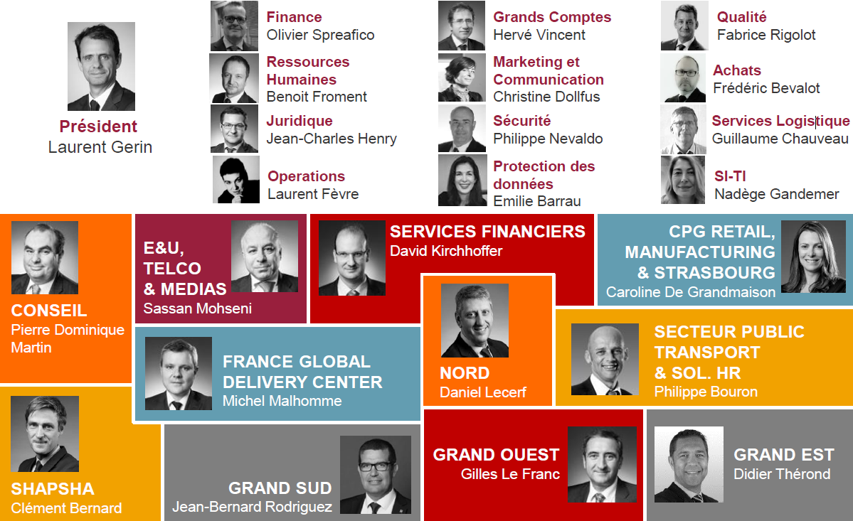

Organigramme : SBU Europe de l’Ouest et du Sud

Ma BU d’appartenance est France Grand Ouest (GO) que je vais présenter rapidement.

## France Grand Ouest (GO)

La BU France Grand Ouest réunit 1 600 membres intervenant pour les clients de tous les secteurs d'activité sur les régions Languedoc-Roussillon, Midi-Pyrénées, Aquitaine, Poitou-Charentes, Pays-de-la-Loire, Bretagne et Centre. Elle est dirigé par Gilles Le Franc.

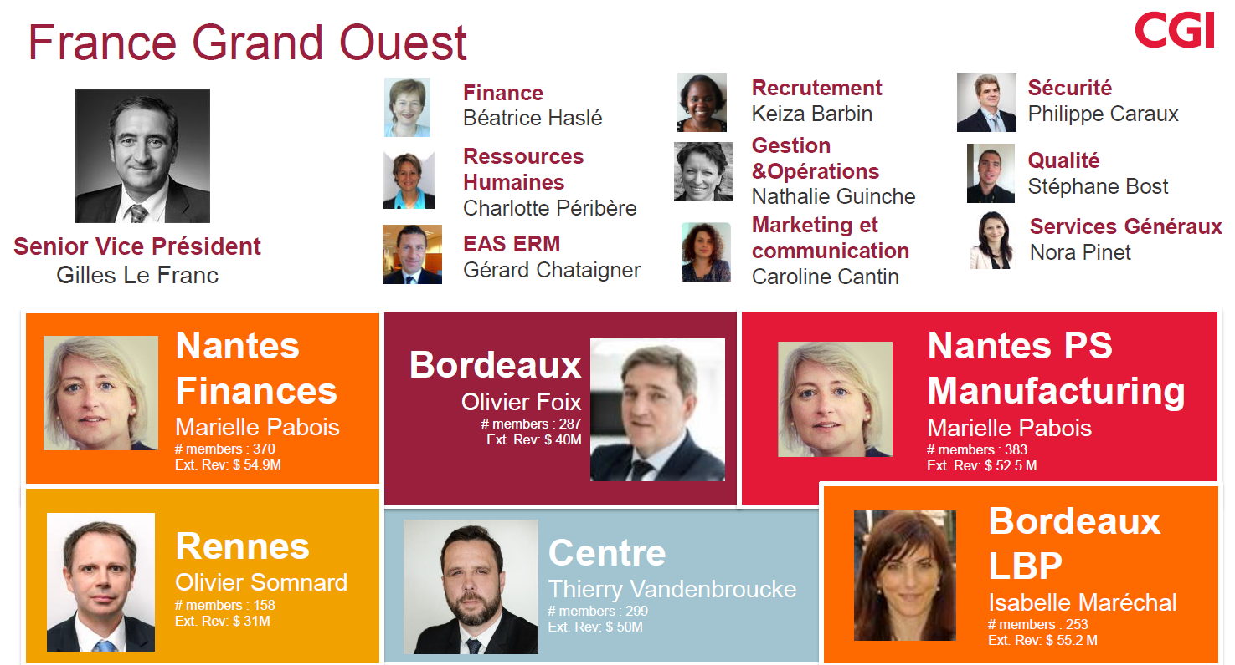

Organigramme : France Grand Ouest

### Organisation géographique et stratégique

Cette BU regroupe 8 agences, qui sont regroupées en 4 « Metro Markets » (modèle secteur qui désigne le périmètre de clientèle. En région, il est aligné sur la géographie/les agences, puis sur des clients ou de la recherche de clientèle) : Nantes, Centre-Ouest, Rennes et Bordeaux (qui est lui-même répartis en 2 secteurs : Bordeaux et Bordeaux-LBP.

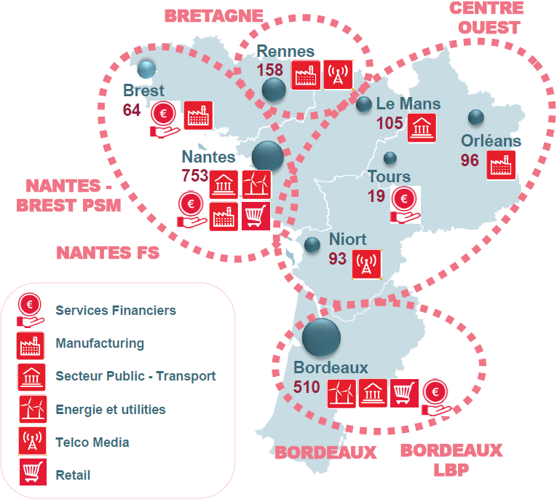

Figure : Cartographie des Metro-Markets et secteurs de France Grand-Ouest

Mon agence d’accueil se trouve à Bordeaux, au Haillan, et j’ai été affecté au secteur Bordeaux-LBP (Bordeaux-La Banque Postale) spécialisée dans les services financiers.

## Agence de Bordeaux : CGI Bordeaux-LBP

CGI Bordeaux-LBP est un secteur à part entière qui regroupe tous les projets assurés par CGI pour le compte de La Banque Postale, il fédéralise plusieurs Centre de Services dédiés aux solutions de la LBP, contient 253 membres et est dirigé par Isabelle Maréchal.

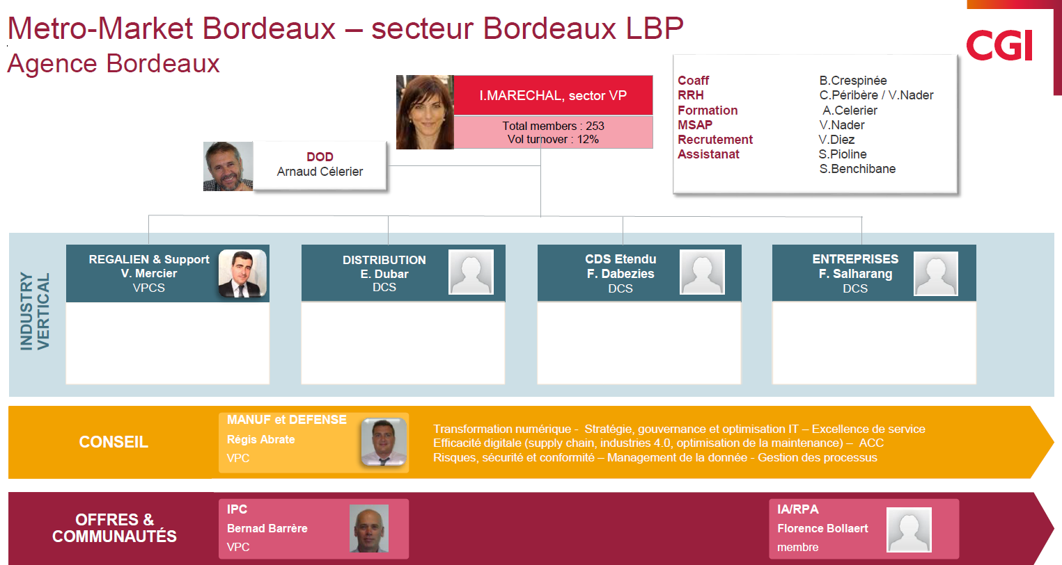

Organigramme : Secteur Bordeaux-LBP

Cependant, bien que ce secteur regroupe tous les projets en relation avec la LBP, il comprend également un projet un peu à part qui n’a aucun lien avec celle-ci, ce projet, c’est celui dans lequel j’ai été affecté, il est sous la direction de Philippe Anselmetti, directeur de projets LBP, raison pour laquelle il est considéré dans le secteur Bordeaux-LBP dans la verticale Régalien & Support dirigée Vincent Mercier.

## Le projet de Tierce Maintenance Applicative (TMA) META4 PeopleNet

### Le contexte :

Parler du progiciel en premier (progiciel RH permettant de gérer tous les aspect RH d’une entreprise), puis du besoin client (maintenance du logiciel via MCO et évolution du logiciel via le légal), et de CGI qui répond à ce besoin par une équipe d’expert progiciel en quasi autoformation.

PeopleNet de Meta4 est un progiciel-SIRH qui permet de gérer tous les aspects RH d’une entreprise, de la gestion des salariés, au calcul des salaires de ces derniers jusqu’à la génération des virements bancaires…

Comme il concerne un domaine soumis à des évolutions légales plus ou moins fréquentes, il nécessite une maintenance active et régulière afin de se tenir à jour des lois et réformes.

Il est basé sur un socle commun de règles de calcul auquel viennent s’ajouter des spécifications propres aux entreprises qui l’utilisent.

L’éditeur ne développant et distribuant que les évolutions légales majeures des règles de calcul communes à toutes les entreprises. Les sociétés ayant choisis ce progiciel pour la gestion de leur SIRH ont besoin d’experts progiciels capables de concevoir et réalisé la partie technique de leur besoin fonctionnels RH.

Afin d’assurer cette assistance technique de la DSI de l’entreprise cliente pour la gestion des incidents de tout secteur professionnel. Pour cela il leur faut des experts auto-formés sur le progiciel et son fonctionnement technique afin de le faire évolué selon leurs besoins.

Pour répondre à ce besoin de flexibilité, CGI (Logica à l’époque) leur propose un service de TMA mettant à contribution une équipe d’analystes développeurs experts auto formés de PeopleNet au sein de laquelle j’ai effectué mon alternance d’un an.

A l’origine le projet TMA Meta4 était composé de deux équipes d’experts techniques regroupés dans les centres d’expertise de CGI de Paris et de Bordeaux, c’est donc un des projets historiques hérités de la fusion de CGI avec Logica.

Il est donc né des besoins d’une caisse de retraite nationale et de grandes entreprises d’une expertise technique pour le support utilisateur, le Maintien en Condition Opérationnelle (**MCO)** et les mise en places d’évolution légales et fonctionnelles de leur progiciel de gestion des ressources humaines et de calcul de paie/pension : **le progiciel PeopleNet de META4**.

A l’heure actuelle, le projet compte 3 clients, deux entreprise françaises que je nommerais Entreprise GEC et Entreprise MTP et une caisse de retraites nationale qui fut ma principale source de missions pour ma montée en compétence sur le projet.

Je présenterais donc dans un premier temps le progiciel PeopleNet de Meta4 en détails ainsi que les autres outils nécessaires à la réalisation de la TMA, ensuite, je présenterais les clients pour lesquels nous travaillons et leurs besoins spécifiques, puis, je présenterais l’équipe en charge de la résolution de ces besoins sans qui rien de tout cela ne serais possible et pour finir je parlerais de la place que j’occupe désormais au sein de celle-ci.

### Les outils de la TMA

#### Outils de réalisation

Je vais ici présenter tous les outils logiciels que j’ai été amené a maitrisé et utiliser au cours de mon alternance.

Nous commencerons par le principal, le plus complexe à prendre en main, PeopleNet, puis nous parlerons de son application complémentaire de maintenance de gestion et création de packages, de gestion de base de données développé par Meta4 également, et enfin, l’outil que nous utilisons le plus fréquemment pour consulter et modifié les données de la base de données de PoepleNet.

##### Le progiciel PeopleNet de Meta4

PeopleNet est un progiciel SIRH (Système d’information des ressources humaines) développé par l’éditeur espagnol META4 et dernièrement racheté par l’éditeur Cegid possédant entre autre un moteur de calcul de paies, il permet également de gérer les salariés d’une ou plusieurs entreprises, leurs contrats, les absences, de générer des ordres de virement, etc… Toutes les opérations RH peuvent être gérées par ce dernier.

Il s’apparente à un AGL (Atelier de Génie Logiciel) puisqu’il possède sa propre interface de développement de modules, d’écrans (en langage OBL), de modification des briques du progiciel, le tout développé en respectant le paradigme de la programmation orientée objet avec un langage objet propriétaire utilisant la syntaxe du Visual Basic, le **LN4**.

Il s’appuie sur des fonctions en C++ pour toute la partie bas niveau du progiciel, comme par exemple le chargement et la destruction des blocs de données représentés par des Nodes au sein du logiciel. Toute la puissance du paradigme objet est utilisées aux seins des structures nodales qui permettent un héritage.

Ce principe d’héritage ci permet entre autres l’existence d’un socle de règles de calcules communes (base légale par exemple) que l’on pourra aisément reprendre et surcharger pour le développement des règles de calcul spécifiques à chaque structure de gestion RH pour lequel le progiciel est utilisé.

###### Architecture de PeopleNet

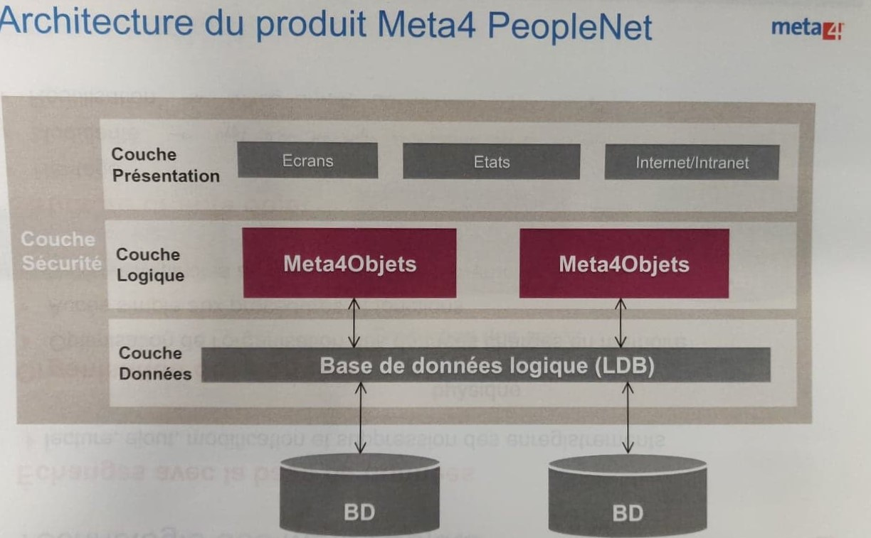

Figure 5 : Architecture du produit PeopleNet

Comme on peut le voir sur ce schéma, le progiciel repose sur une base de données physique (BD sur le schéma) et se découpe en trois couches : : une couche de données une couche logique et une couche de présentation.

Tout, des dépendances logiques entre les composants logiciels, aux code des différentes règles de calcul, en passant par le montant des rubriques de paie de chaque employé/pensionné… Toute la configuration du logiciel est stockée dans sa base de données.

1. Une couche de données

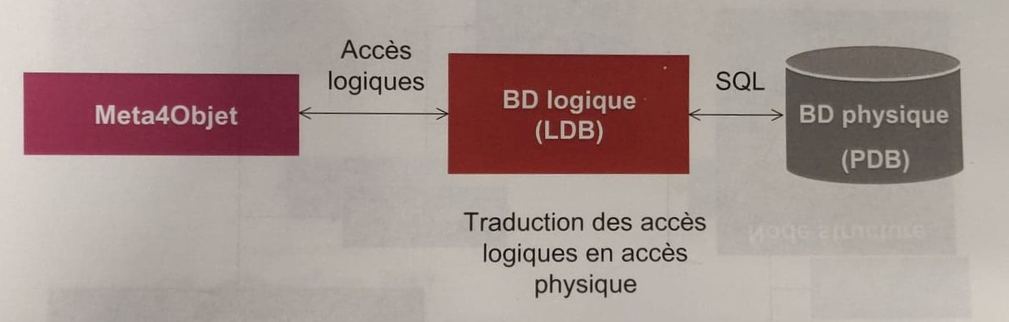

Figure 6 : Base de données relationnelle

Elle contient la base de données logique du progiciel. C’est une base miroir de la BD physique (PDB) sur laquelle la couche logique va venir exécuter des requêtes via un langage spécifique d’API-SQL.

Elle permet d’assurer le respect des contraintes logiques des données du progiciel tels que les triggers sur les clés primaires.

C’est elle qui gère le mapping des tables logiques avec les tables physiques par l’intermédiaire de tables de configurations présents dans la BDD.

1. Une couche logique

Elle permet à la couche applicative de charger les données rapidement, avec efficacité et flexibilité, permettant ainsi d’installer le progiciel sur une base de données physique fonctionnant sous n’importe quel système de gestion de base relationnel.

Concrètement pour une table physique créée, une table logique y est reliée et c’est cette table logique qui sera appelée lors des requêtes exécutées par la couche applicative.

La couche logique sert principalement à pouvoir réécrire le modèle de donnée physique d’une manière plus adaptée à l’utilisation applicative des données.

Ça permet entre autre de définir et d’automatiser des jointures récurrentes.

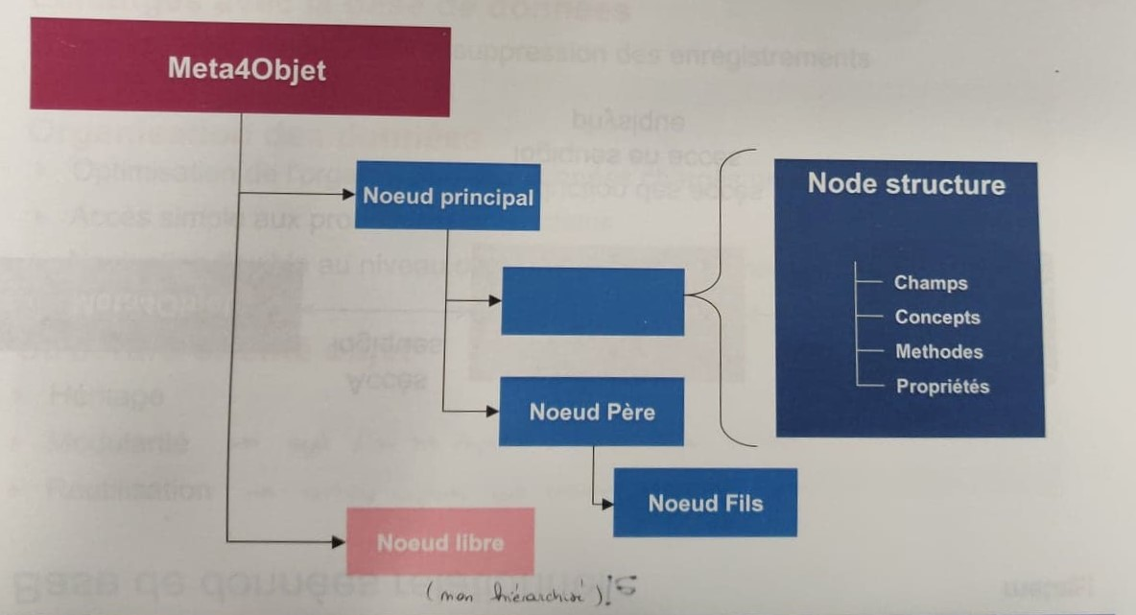

Figure 7 : Architecture d'un Meta4Objet

1. Une couche présentation

La couche applicative contient tous les composants du progiciel, en voici une présentation conceptuelle :

###### Le fonctionnement de PeopleNet pour le calcul de paie.

Tout dans PeopleNet est un metaobjet, de l’écran de gestion des contrats, au moteur de calcul de la paie plus communément appelé traitement de la paie.

Comme nombre de rubriques de paie possèdent un socle commun de règle de calcul, chacune d’entre elle sera surchargée au besoin au sein d’un meta4obet du traitement de paie d’une structure financière spécifique (grand domaine d’application dans le calcul des différend fond de retraites donc) développée dans le progiciel en héritant du meta4objet de la paie dite standard, telle que délivrée par l’éditeur.

Chaque rubrique de paie est destinée à être une ligne sur le bulletin de salaire, tel que le salaire de base par exemple.

Chacune de ces rubriques, paramétrable et héritable, est composée d’un ou plusieurs composants permettant de la calculer, chacun de ces composants forment une variable paramétrable dans l’Éditeur de paie du meta4objet de paie en question et dont le code d’exécution pour être hérité d’une variable d’un objet de paie d’un niveau supérieur, auquel on peut également ajouter des règles de calcul en plus qui viendront s’exécutées sur la variable dans l’ordre qui leur est indiqué.

Là est toute la puissance de fonctionnement de PeopleNet et qui en fait un progiciel adaptable à n’importe quelle organisation, mais ses rubriques aux règles spécifiques doivent pouvoir être maintenues pour suivre les aléas de la législation et c’est là que l’équipe TMA Meta4 intervient.

##### RamDL

Comme l’architecture de PeopleNet est en fait une énorme base de donnée, nous utilisons RamDL.

Il permet entre autres de :

* Se connecter à une base de données source et a une base de données destinataire qui hébergent chacune leur version de PeopleNet.
* Générer des package d’installations à partir des « Task » créées grâce à l’interface PeopleNet et répertoriant tous les composants crées, modifiés ou supprimés lors d’un développement. Que se soit des méta4objet, les nodes et nodes structures qui les composent ou encore une table logique… Tout est répertorié pour permettre à RamDL de livrer tous les composants mis à jour.
* Gérer et installer ces packs d’installations représentés par des petites bases de données contenant toutes les tables ayant été modifiées lors du développement et qui sont à mettre à jour dans la bdd destinataire.
* Lors de l’installation d’un pack il génère et exécute le script permettant le transfert des données de l’origine à la destination et tient l’utilisateur au courant de toute erreur pouvant intervenir lors du transfert.
* C’est avec lui que nous exécutons nos tests d’installation sur les environnements prévus à cet effet.

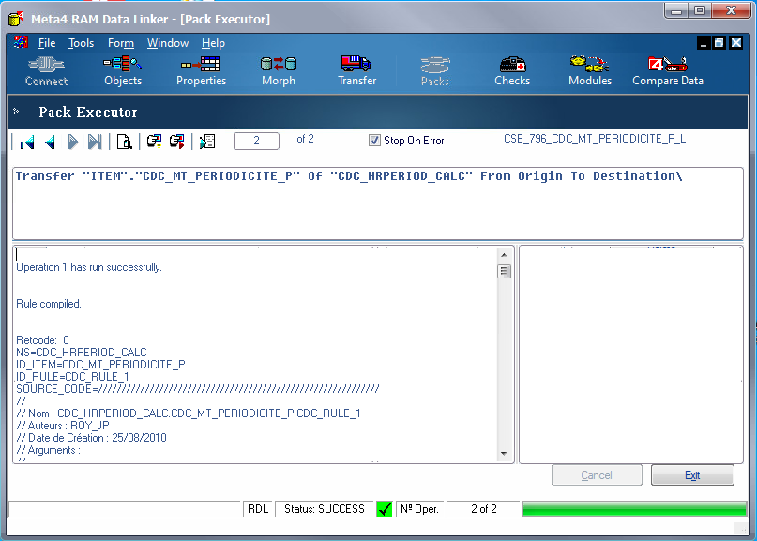

Figure : Capture de l'installation d'un package de la bbd Origine à la bdd Destination

##### Squirrel SQL

Squirrel SQL est un client de gestion de base de données écrit en JAVA, il permet de réaliser tout ce qu’un SGBDR classique permet et également de créer et stocker des snippets de génération de requêtes SQL les plus utilisées. Comme par exemple l’ouverture/fermeture de paie directement par l’interaction à la base de données sans passer par le client PeopleNet. C’est un outil de gain de temps considérable avec son auto-complétion et sa possibilité de modification de données directement à partir de l’affichage des résultats d’une requête. Il permet également de se connecter sur plusieurs bases de données en simultané via des onglets possédants chacun leurs historiques de résultat de requête.

#### Outils d’organisation

##### GamaWeb

Pour l’organisation, le responsable du projet utilise principale l’outil interne à CGI GamaWeb afin de connaitre les différentes tâches et demandent sur lesquels nous sommes et le temps restant que nous avons sur ces tâches.

Il se sert de cet outil principalement comme outils de monitoring. Bien que celui-ci serve normalement a remonté les temps passés sur les périmètres clients différents et ainsi transmettre ces chiffres aux responsable opérationnels de CGI pour qu’ils puissent facturer les clients au plus juste.

##### Tableau Kanban

Comme nous somme peux nombreux nous communiquons au cours de la journée sur l’avancement de nos tâche respectives afin de connaître les disponibilités de chacuns. Toutes ces tâches sont également répertoriées sur un kanban placé dans le bureau.

Ainsi, si un membre de l’équipe termine toutes tâches sur lesquels il se trouvent, il peut prêter main forte à un autre membre si il se retrouve bloqués ou sur un développement consèquent.

### Nos clients :

Au sein du projet, les clients sont répartis en deux domaines fonctionnels bien distincts : la paie française (deux clients actifs à ce jour) et le paiement des pensions de retraite.

##### La Paie Française :

En tant que centre d’expertise, nous assistons la Direction des Systèmes Informatiques (DSI) des deux entreprises dans le MCO, l’évolution.Ces deux entreprises ont donc choisi de confié l’infogérance de leur SIRH au centre d’expertise technique Peoplenet de CGI Bordeaux, initialement présent également chez CGI Paris (démantelé depuis).

Principe MCO :

Ceux-ci nous remontent chaque mois des anomalies par l’intermédiaire d’un outil de ticketing (matrix 42) transmis par le chef de projet SI de la DSI client.

A nous ensuite, de remonter la source de l’anomalie depuis un environnement copié de la production.

Une fois la cause identifiée différentes d’actions sont proposées aux DSI clients :

* Une livraison de correctif/évolution
* Un script SQL de forçage
* Une modification de leur mode opératoire

La livraison de correctif/évolution prend la forme d’un package progiciel contenant lesmodifications de PeopleNet nécessaires.

Que ce soit un script SQL ou un package Peoplenet, l’élément est déposé sur un sharepoint pour être ensuite soumis à des tests de qualité (recette, tests de non regression) par le client. Si la livraison passe ces tests de qualité, il est finalement installé en production.

Pour les évolutions de l’éditeur

L’évolution arrive sous la forme de HF(ou patchs logiciels)

Il passe par une phase merge entre spé client et évol patch et par une première étape de qualité

Il est ensuite soumis aux étapes de qualité client

Installer sur les environnements clients les mises à jours logiciel (délivrées par l’éditeur du progiciel. Tout en nous assurant que les règles de calcul de paie spécifiques à chaque client soient conservées et fonctionnent toujours par le biais de TNR (Test de Non Régression) exécutés sur des environnements spécifiques qui leur sont dédiés.

Pour cela, deux environnements sont utilisés en parallèle (copies de prod)

Pour les évolutions spécifiques aux besoins client

Spécif du besoin, conseil

Réal

Qualité client

##### La Caisse de retraite (CDR) :

C’est une caisse de retraite nationale gérant un calcul de 3.5M pensions (subdivisés en plusieurs fonds de retraite) par mois.

Pour effectuer le paiement de ces pensions, le logiciel Peoplenet est utilisé.

Une TMA est réalisée par l’équipe CGI pour le compte de la CDR à l’identique de celle de la paie française, à l’exception du domaine fonctionnel radicalement différent. Ceci se matérialise par un socle logiciel commun, mais une refonte intégrale de l’organisation des données, des règles de paie, et des flux inter-applications. Cette refonte radicale été réalisé en 2009 par les équipes de CGI.

Tous ces fonds ont des règles de calcul en commun mais également chacun leurs spécificités, d’où l’emploi de PeopleNet fonctionnant grâce au paradigme de la programmation objet permettant la surcharge des règles de calcul communes pour les spécifier à chacun des fonds.

Nos interlocuteurs se divisent en deux partie, la MOA et la MOE ayant des responsabilités réparties comme suit:

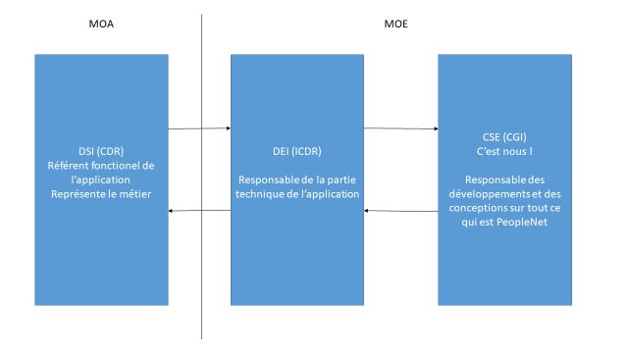

Figure : Nos interlocuteurs à la caisse de retraite

Le projet est aujourd’hui dans sa phase de maintien applicatif. C’est pour cela qu’en tant que centre d’expertise Meta4 PeopleNet, notre rôle est d’assurer le MCO du moteur de calcul OC1 qui tiens un rôle central dans le SI de la CDR :

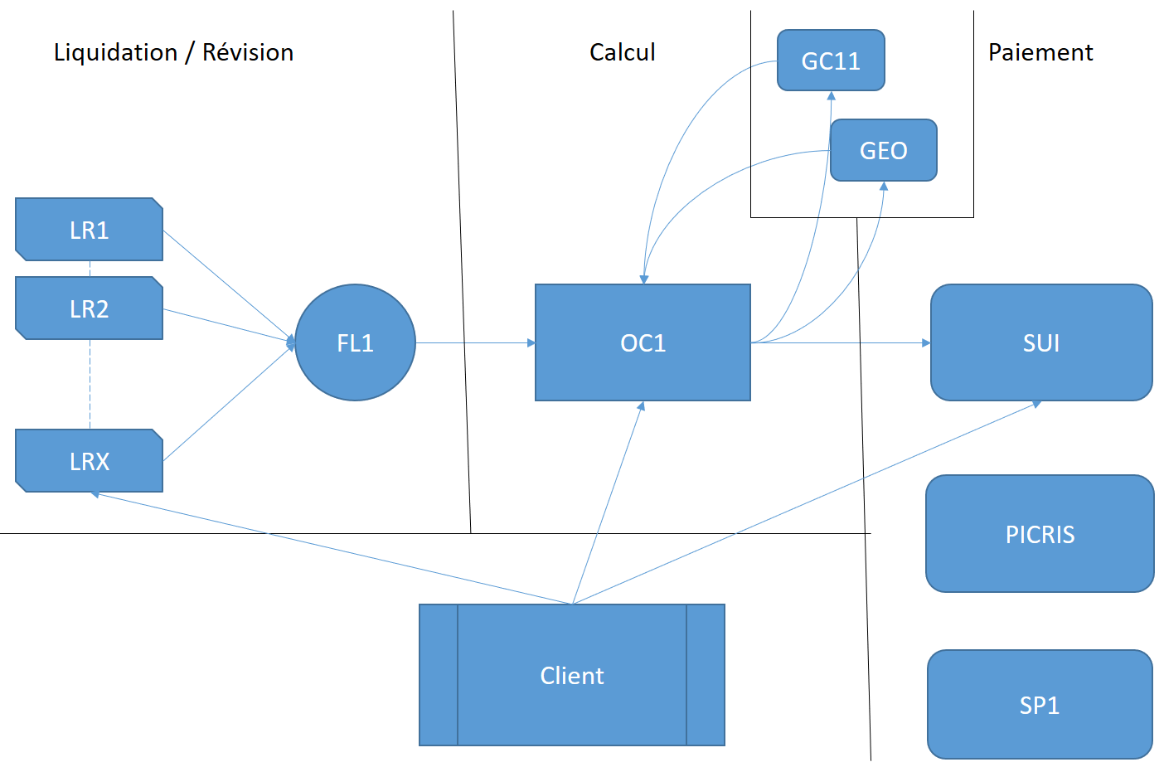

Figure : Architecture du SI de la Caisse de retraite – PeopleNet est ici représenté par OC1

Nous sommes donc sollicités via des tickets de remontés d’anomalies et de bugs rapportés par les utilisateurs finaux par le biais de la DEI.

Au mois de Juin, CDR nous a confié un nouveau projet d’ampleur, celui d’intégrer dans pour le périmètre Méta4, un nouveau gros fond de pension qui concernera une volumétrie de plus de 3 million de pensionnés : Le **projet SRE.**

### L’équipe du projet

L’équipe que j’ai intégré est composée de 4 ingénieurs en technique de l’information intégralement dédiés à la maintenance et l’évolution du progiciel ainsi qu’à l’assistance technique des utilisateurs finaux. Le plus ancien expert, Jean-Philippe Roy est le principal sachant de l’équipe. Il travaille sur le progiciel au sein du projet Meta4 depuis 12 ans et a donc accumulé de grandes compétences autant sur le plan fonctionnel que sur le plan technique. Il a malheureusement quitté l’équipe au mois de septembre.

Les autres membres de l’équipe, Arthur Aberkane mon tuteur sur le projet, Maxime Morillon et Etienne Fremaux ont tous été formés par Jean-Philippe et assureront la pérennité de la connaissance au sein du projet.

Un 6ème membre, Eric Lopez, nous a rejoint en Juillet. Ce membre possède une forte expérience des projets d’intégration et d’organisation de production.

L’équipe fonctionne en autonomie vis-à-vis de CGI Bordeaux-LBP, une réunion hebdomadaire est organisée avec le DP (Directeur de Projets) afin de pouvoir lui remonter l’état de santé du projet, les points critiques à traiter ou divers sujets (contractuels avec les clients, et autres sujets nécessitant une intervention non opérationnelle).

Du fait du nombre réduit d’intervenants dans le projet, chaque membre assume différents rôles qui seraient, sur d’autre projets, répartis entre différents collaborateurs.

Chaque membre est donc polyvalent dans son travail, tant sur la communication avec le client, que sur le support client, l’analyse, la conception de solution, la réalisation ou bien les tests.

### Ma place au sein du projet

J’ai intégré le projet TMA Meta4 en Janvier, en tant qu’analyste développeur avec comme objectif de devenir expert technique PeopleNet comme le sont presque tous les membres du projet.

J’ai donc suivi une formation sur machine virtuelle pour découvrir l’interface du progiciel, puis j’ai été affecter en binôme avec deux autres équipiers sur la paie française afin qu’ils me montrent ce qu’on attendait de moi et comment réalisé mes missions d’assistance utilisateur et de résolution de tickets pour le périmètre de la paie française.

Le chargé de projet a mis en place un plan de communication strict à respecter afin de conserver l’image de marque professionnelle de CGI auprès des clients.

Puis, la période de confinement liée à la crise sanitaire ayant entrainé une baisse de charge, j’ai été mis en activité partielle.

A mon retour, 2 mois plus tard, on m’a affecté en auto-formation au périmètre de la caisse de retraite afin de me rendre opérationnel sur leur architecture PeopleNet. Très différente de celle de la paie française puisqu’elle contient beaucoup plus de traitement hors paie que les autres clients.

Ceci, dans l’optique de me faire participer au développement du projet SRE pour lequel ils m’ont recruté pour les deux prochaines années à minima.

Comme tous les membres, je réalise toutes les tâches qui incombent à un expert progiciel de la TMA y compris la communication des résultats de mes analyses et mes propositions de solution.

Cependant, étant encore en formation technique et ma connaissance fonctionnelle étant en développement, toutes mes communications (mail, conclusions d’analyse…) doivent passées par la validation du chargé de projet.

C’est pour cette polyvalence que j’ai accepté de passer sur ce projet lorsqu’on me l’a proposé après un mois passé sur le projet PENT de LBP, moi qui depuis le début de ma vie professionnelle n’ai eu que des expériences sur des postes polyvalents je me sens à l’aise avec ce besoin et souhaitait pouvoir l’appliquer au domaine du développement informatique afin d’acquérir le plus de compétences possible dans plusieurs spécialités du domaine IT.

# Mes missions

Au cours de mon alternance j’ai pu mettre en œuvre mes compétences d’analyse, de conception de correctifs et de développements, de tests et de livraison respectueuses des normes de qualités et les procédures de communication de l’entreprise.

Cette mise en œuvre a été réalisée au cours de missions de plusieurs types :

* Le développement d’un nouveau module d’avance sur salaire pour la paie française.
* La résolution de tickets Godzilla (nom des tickets de suivi d’évolutions crées sur le logiciel JIRA) postés par la DEI remontants les anomalies de calcul de pension d’OC1 chez CDR, la réalisation de la TMA en somme.
* La participation à l’intégration d’un nouveau multi-fond de pension de retraite d’une volumétrie de 3,5 Millions de nouveaux pensionnés dans le moteur de calcul de la CDR : le projet SRE.

J’ai passé 6 mois sur de la montée en compétence, montée qui s’est poursuivi tout au long du stage et qui se poursuit encore aujourd’hui. La technologie utilisée étant propriétaire et très spécialisée, la montée en compétence afin d’atteindre une certaine autonomie prend un an au minimum selon les experts de mon équipe.

## Développement d’un nouveau module

Ma première mission au sein du projet, une fois la première partie de ma formation terminée, fut de répondre au besoin exprimé par le DSI de l’entreprise MTP d’abord par communication téléphonique, puis pour les précisions sur les spécifications fonctionnelle, par échange de mails (cf Annexes : Précision du besoin sur avances sur salaires) :

[Inserer Capture mails devis 8 ]

### Le besoin

Le besoin exprimé était de développer, au sein de PeopleNet, une solution permettant aux gestionnaires de paie de saisir, hors-paie, des avances sur salaire et sur 13ème mois pour les salariés de l’entreprise permettant un remboursement par prélèvement sur salaire ou sur acompte 13ème des sommes avancées selon la nature de l’avance.

### La conception

Un membre de l’équipe ayant développé un autre module de saisie hors-paie de notes de frais un peu plus tôt, et n’étant moi-même pas encore très familier avec l’environnement PeopleNet et le domaine fonctionnel de la paie, j’ai pu me baser sur son travail pour réaliser mon développement.

### le developpement

J’ai donc développé 2 nouvelles rubriques de paie (une rubrique de paie est un élément qui peut être affiché sur le bulletin de salaire, il comprend des composants possédant chacun son code d’exécution et son paramétrage), une pour l’avance sur salaire, une autre pour l’avance sur 13ème mois, le remboursement des deux fonctionnant de manière différentes pour leur remboursement.

#### Avances sur salaire :

J’ai commencé par le module d’avance sur salaire, ses modalités de remboursement étant plus simples à appréhendées. J’ai pour cela retrouver l’objet (Meta4Objet) gérant le traitement des saisies hors-paie, retrouver les méthodes de gestion des saisie, les champs qu’il contenait déjà me suffisant amplement :

[Inserer capture structure objet de saisie hors paie]

J’ai ensuite inséré mes modifications dans ses méthodes tout en commentant mon code afin d’assurer la traçabilité des modifications.

### les tests

Les fiches de tests unitaires des clients paies française n’étant pas formalisées, j’ai écrit et réaliser les miens sur papier. Ils ne sont donc pas présentables dans ce mémoire mais ont été conçu et réalisés pour suivre les règles de qualité conforme aux attendus de l’entreprise.

### la génération et livraison du package

Ce développement ayant eu lieu juste avant et au début du confinement faisant suite à la crise sanitaire qui nous a frappé cette année, le devis de ce développement n’a jamais été valider par le client.

Ainsi je n’ai pu que générer le pack de livraison mais n’ai jamais pu le livrer. L’environnement de développement ayant subi un dump depuis l’environnement de production, je ne suis malheureusement pas en mesure de fournir des captures d’écran du travail réalisé pour ce développement de module.

## La réalisation de la TMA

### Contexte

Afin de monter en compétence sur le périmètre de la caisse et me préparer au futur projet SRE, on m’a confié la résolution d’anciens tickets non résolus présents dans le backlog du projet, ceux-ci ont été priorisés par la DSI de la CDR et par le chargé de projet dans ce but.

Il s’agit de remontées des utilisateurs sur des anomalies constatées lors du calcul des pensions qui datent de plus ou moins longtemps (la plus vieille que j’ai eu à résoudre datait de 2017 ce qui m’a poussé à remonter dans les précédentes versions du code afin de retrouver la source de l’anomalie).

Ces tickets, sont des tickets Godzilla dérivés de tickets JIRA.

Les tickets qui ne concernent que l’application OC1 (nom de PeopleNet dans le SI de la caisse) sont nommés OCUN – XXXX , avec XXXX l’identifiant du besoin ou de la remontée d’anomalie tels qu’ils sont assignés dans le Backlog priorisé pour la montée en compétence dans le cadre du projet SRE.

[Inserer ici une capture d’écran de Godzilla]

### Méthodologie

La résolution se fait selon une méthodologie bien définie, en plusieurs étapes :

Tout d’abord, je lis le ticket, comprend le problème remonté et interprète le besoin qui s’en dégage et je m’affecte le ticket afin que le client sache que sa remontée a été prise en compte par nos services.

Puis, je réalise l’analyse technique du traitement en défaut, afin de retrouver la source exacte du mauvais comportement remontés par la DEI.

Comme je réalise ma montée en compétence en auto-formation, c’est la partie la plus longue car l’architecture du système PeopleNet est complexe, surtout pour la caisse où ce dernier a été modifié et spécifié à l’extrême pour répondre aux besoins particuliers de la CDR.

L’étape préliminaire de toute analyse est la reproduction de l’erreur remontée, si celle-ci se révèle impossible, j’en averti le client en lui spécifiant les raisons de cette impossibilité (bug déjà corrigé dans un autre ticket, remontée hors de notre périmètre…).

L’analyse se fait ensuite en remontant le fil des (nombreux) traitements qui impactent un élément jusqu’au résultat final en erreur (Plus de détails lors des remontées d’expérience qui suivrons cette description de la méthodologie d’une résolution de ticket).

Une fois la source identifiée, je fournis une explication technique compréhensible pour le métier, du scénario qui a conduit au résultat erroné rapporté par le client.

Je réfléchis également à la conception de solutions à apporter au ticket et je dresse en parallèle une analyse d’impact correspondante à chaque solution.

Je réponds ensuite au ticket en fournissant l’explication du scénario aboutissant à l’erreur remontée par le ticket, et propose les solutions à apporter avec pour chacune, son analyse d’impact, ses avantages et ses inconvénients.

Comme le client possède sa propre équipe MOE, responsable des recettes des développements que nous effectuons, il peut arriver qu’il refuse certains correctifs car ceux-ci modifient des éléments dont les tests d’intégration sont trop longs et couteux à réaliser par exemple.

Lorsque la MOE répond à mon analyse en me spécifiant la solution choisie, je rédige les tests unitaires associés au composant modifié ou créer par l’action correctrice afin de m’assurer de la non-régression du progiciel suite à mon développement.

Je réalise ensuite de développement de la correction et effectue mes tests. J’apporte une précision ici pour souligné qu’un test unitaire au sens propre du terme est impossible sur PeopleNet, en effet afin de tester un traitement, il faut lancer une paie, qui est un ensemble de traitement mettant systématiquement en jeu, un ensemble de composants. C’est pour cela qu’au sein de mon projet j’ai plutôt réalisé des tests d’intégrations que des tests unitaires à proprement parlé.

Une fois mes tests unitaires/d’intégration passés avec succès, je vais préparer la livraison de ma correction.

PeopleNet étant un progiciel dont l’ensemble de l’architecture, code compris, est stocké sur une base de donnée, les modifications apportées au progiciel passent par la création de « Task » contenant elles même les « Objects » modifiés/crées/supprimés. On référence ainsi tous les changements effectué grâce à l’écran « Task and Objects editor »

[Inserer screen Task and Object editor]

Je lance ensuite l’outil RAMDL et ouvre la procédure formalisée pour la génération du pack, la réalisation du test d’installation et de la livraison du correctif.

Je commence donc par générer le pack logique qui contiendra toutes les modifications apportées par la Task sous la forme d’une mini base de données contenant toutes les tables impliquées dans le fonctionnement des objets modifiés.

Puis je réalise le test d’installation sur l’environnement prévu à cet effet (SOC105) qui nous est réservé.

Une fois le test passé avec succès, je référence le pack sur le fichier de suivi des livraisons qui me fournira le numéro de référence propre à ma livraison. Numéro à spécifier dans le nom du dossier de livraison côté CDR.

Une fois toutes ces tâches achevées, j’envoie un mail en suivant le modèle décrit dans la procédure :

{Capture d’écran modèle mail de livraison}

Comme le veut la procédure, je mets en destinataire la liste de diffusion de l’équipe de développement en plus de celle de la DEI afin de maintenir une traçabilité et une communication sur l’avancement de l’équipe au sein de celle-ci.

Pour terminer, et pour faciliter le pilotage du projet, je m’impute sur les demandes que j’ai traité sur l’outil GamaWeb développé par CGI.

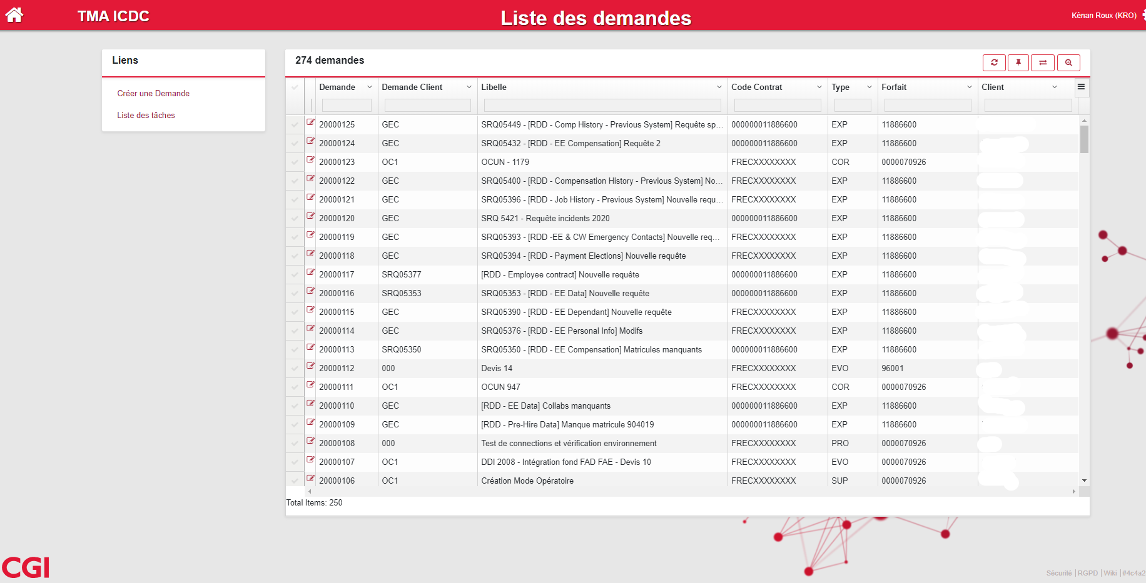

Figure : L'outil GamaWeb – Liste des demandes

Je spécifie, au fur et à mesure de mon avancement, combien de temps j’ai passé sur une tache liée à une demande client ainsi que mon reste à faire.

{Insèrer une autre capture de l’écran d’imputation GamaWeb}

Ainsi le pilote du projet peut à tout moment connaître mon degré d’avancement sur les tâches qui me sont confiée et savoir si je respecte les délais.

### Remontée d’expérience : Résolution de l’OCUN-853

La remontée présente dans le ticket fait état d’une erreur lors du calcul d’une pension suite à une révision rétroactive de la périodicité de paie du contrat ainsi que de son nombre de points (donc du montant de base de la pension).

Voici le ticket :

{Insèrer une capture du ticket sur Godzilla}

#### Étape préliminaire : reproduction du cas

La première chose que je fais est de rapatrier le pensionné dont le calcul de la pension a échoué, telle que remonté par l’OCUN.

Pour cela je dois envoyer un mail à la DSI afin de demander l’autorisation d’ouvrir un ticket DARWIN.

Ce ticket, à destination de la DPI de la CDR permet de demander le rapatriement des données d’un pensionné de l’environnement de production vers notre environnement de développement. Pour cela, je fournis dans le ticket, le BCR (numéro d’identification unique d’un pensionné), le mode opératoire étape par étape de transfert (via RAMDL) des données ainsi que le script SQL permettant ce transfert (**voir Annexe : « Script de transfert des données pensionnés »**) :

{Inserer capture d’écran ticket darwin}

Une fois le transfert fait, je n’ai plus qu’à relancer la paie du pensionné en erreur et reproduire le comportement anormal. De là, l’analyse peut commencer.

Il arrive cependant que je ne puisse pas reproduire le cas, soit parce que l’anomalie relevée dans ticket a été corrigée depuis l’ouverture du ticket soit pour une autre raison que je dois trouver et corriger afin de poursuivre l’analyse plus aisément. A défaut, je devrais remonter le fil du traitement et analyser le code uniquement de tête.

#### Étape 1 : l’Analyse

##### Le point de départ de l’analyse : le bout du fil d’Ariane

Comme on peut le voir, la MOA a déjà fait une partie de l’analyse en allant relever les cumuls (table où sont stockés les montants calculés par les différentes paies exécutées pour le contrat ciblé).

{inserer capture des cumuls rapportés}

Comme le métier nous l’indique, les montants provisionnés CDC_MT_BP_FINAL_PR calculés tous les mois pour la prochaine paie avec versement devraient s’ajoutés au moment de l’échéance de la périodicité, au montant CDC_MT_BP_FINAL, chose qu’ils ne font pas.

Je partirai donc du nom du champ de la table correspondant au montant calculé anormalement par le moteur de calcul de paie : CDC_MT_BP_FINAL. Composant de la rubrique de paie finale CDC_BP_FINAL (une rubrique de paie finale est une rubrique qui apparaitra sur le bulletin de paie).

Le nom de se composant sera donc mon point d’entrée d’analyse dans le progiciel.

Le composant correspondant à une variable calculée en paie (par opposition aux éléments valorisés lors des traitements hors-paie tel que le post-paie ou remontée des 1er Montants), j’ouvre le meta4Object responsable du traitement « calcul de paie » : M4CDC_DP_PAYROLL_CHANNEL.

{Inserer screen de l’advanced payroll editor}

Je fais ensuite une recherche au sein de l’objet pour afficher les détails de ce composant et notamment ses dépendances.

##### Remontée du fil des dépendances

Afin de retrouver l’endroit du traitement où est utilisé/modifié le composant, deux possibilités s’offrent à moi : rechercher les dépendances de l’item via l’IHM ou via requêtes SQL exécutées via l’outil SQuirrelSQL Client sur la bdd PeopleNet.

En effet comme tout dans PeopleNet, les dépendances externes et internes des items sont répertoriées respectivement dans les tables M4RCH_EXTERNAL_DEP et M4RCH_INTERNAL_DEP.

Pour la simplicité de l’explication, je présenterais ici la méthode via IHM. Bien que durant mes phases d’analyse je privilégie la méthode via bdd car plus rapide et réactive (le progiciel subit des latences dues au partage des ressources par les différents bureaux virtuels sur lesquels nous travaillons).

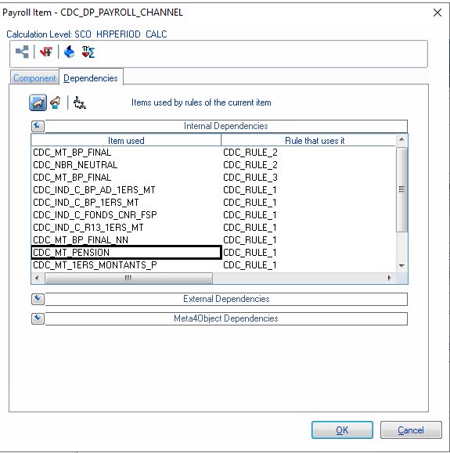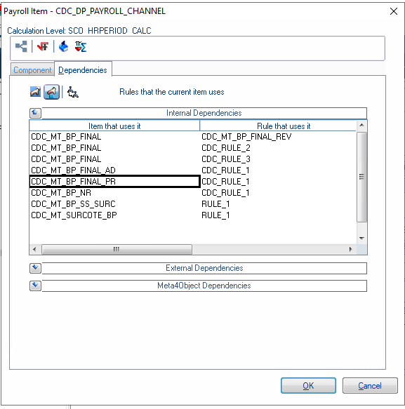

Figure 9: élément utilisés au sein de CDC_MT_BP_FINAL

Figure 8 : éléments qui utilisent CDC_MT_BP_FINAL

Comme nous pouvons le voir ici, CDC_MT_BP_FINAL est utilisé par CDC_MT_BP_FINAL_PR, les provisions calculées tous les mois, échéance ou non. Le problème doit donc ce situé dans l’interaction entre ces deux éléments.

##### Retrouver le composant en défaut

Une fois les dépendances trouvées il suffit d’analyser le code des différents items afin de remonter les différents traitements impactant le composant en erreur. On remonte ainsi jusqu’à l’endroit du code responsable de la valorisation incohérente de la rubrique de paie.

Pour m’aider à analyser le code j’ai plusieurs outils tels qu’un débugger intégrer au progiciel, un inspecteur de paie (seulement pour les calculs de paie) permettant de visualiser la valeur finale de tous les composants de montants qui compose la paie. Enfin est c’est l’outil que j’utilise le plus (les deux autres manquants de fiabilité) : les MessageBox, qui me permettent, où je le souhaite dans le code, d’afficher une popup contenant les valeurs des variables que je souhaite connaitre à l’instant T du traitement, cela m’aide également à suivre le cheminement du traitement à travers le code.

Je reconstitue ainsi le scénario ayant conduit à l’erreur remontée dans le ticket :

Afin d’y voir plus claire, rentrons dans le code des règles de calcul de CDC_MT_BP_FINAL puis de CDC_MT_BP_FINAL_PR.

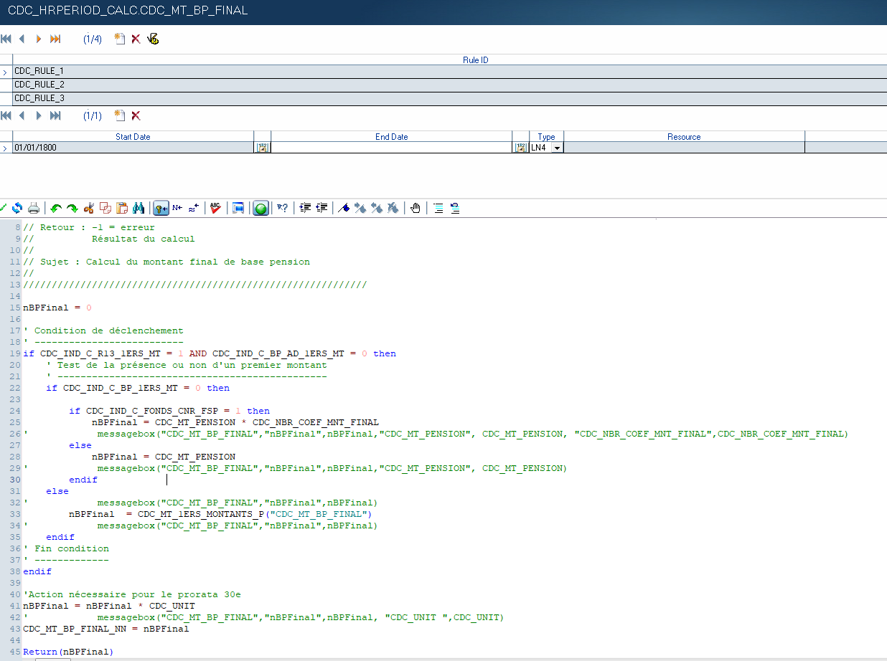

Figure 10: Écran d'édition des rules de CDC_MT_BP_FINAL

Après avoir dé commenté les messagebox et exécuté la paie, il s’avère que dans notre cas, nous exécutons le code de la ligne 28. CDC_MT_BP_FINAL est donc égal, à cet instant du traitement, à CDC_MT_PENSION. Après poursuite de l’analyse dans cette direction, il s’avère que le calcul de CDC_MT_BP_FINAL est exécuté très tôt dans le traitement. Ca valeur est donc reprise et modifiée ailleurs.

Allons maintenant voir le code de CDC_MT_BP_FINAL_PR :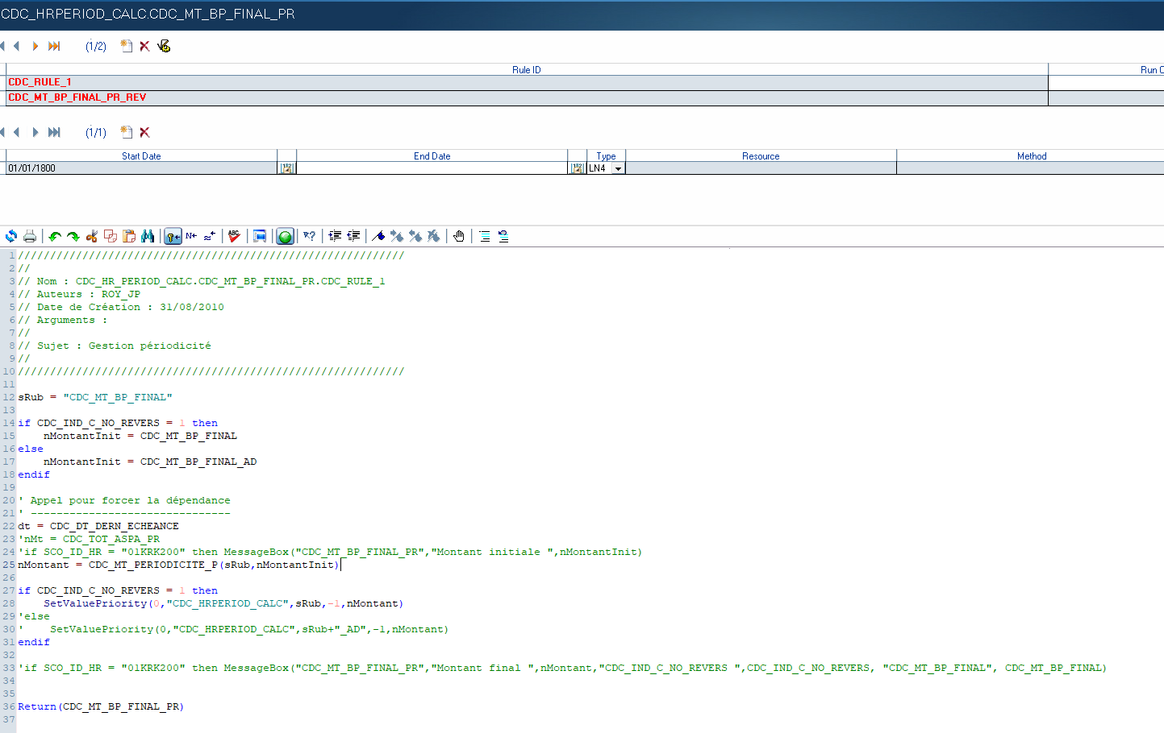

Figure 11 : Ecran d’édition des rules de la variable CDC_MT_BP_FINAL_PR

Comme on peut le voir à la ligne 28, c’est la variable CDC_MT_BP_FINAL_PR (exécutée après CDC_MT_BP_FINAL lors du lancement d’un traitement calcul de paie) qui valorise le composant avec la valeur retournée par l’item CDC_MT_PERIODICITE_P auquel on a envoyé le résultat de CDC_MT_BP_FINAL vu dans la figure précédente ainsi que son identifiant dans la table des éléments de paie afin de forcer sa valorisation directement dans le nœud de calcul de la paie (CDC_HRPERIOD_CALC).

J’investigue donc l’élément CDC_MT_PERIODICITE_P qui semble être le dernier élément du traitement a donné sa valeur à CC_MT_BP_FINAL.

{Insèrer code CDC_MT_PERIODICITE_P}

Au sein de PERIODICITE_P, je découvre la source de l’anomalie : le chargement du nœud de cumuls permettant de récupérer les provisions calculées les mois précédents l’échéance est conditionné pour des raisons de performance du moteur de calcul.

Ce chargement permet d’ajouter les provisions correspondantes à la rubrique envoyée à l’élément, en l’occurrence, la rubrique CDC_MT_BP_FINAL, notre rubrique en défaut !

La source de l’erreur, ou plus exactement, de la non prise en compte de ces provisions se situe dans la condition de chargement.

En effet, la condition stipule que le chargement ne peut se faire que si le mois de dernière échéance payée est différent du mois précédent le mois en cours de calcul.

Or, notre pensionné ayant, jusqu’à la révision de son dossier, toujours été en périodicité mensuelle, son mois de dernière échéance payée était fixé au mois précédent le mois de calcul en erreur rapporté dans l’OCUN, ce qui était normal mais qui dans notre cas menais à une incohérence car, étant passé d’un paiement mensuel avec échéance tous les mois à un paiement annuel avec échéance au mois de décembre, le moteur ne chargeait pas les provisions pour la paie de décembre car le dernier mois de paie était le mois de novembre, la condition n’était donc pas remplie, le chargement ne se faisait pas, les provisions pour le calcul de la rubrique ne s’additionnais pas à celle-ci, d’où le résultat final en erreur.

##### Concevoir une solution de correctif

Une fois le scénario d’erreur en tête, je conçois une solution corrective n’impliquant pas d’effet de bord pour le reste du progiciel, pour m’assurer de cela, je communique mes résultats au sachant de l’équipe et lui remonte mes points d’inquiétude sur une potentielle régression.

Selon son avis, je reprends ma correction afin de parvenir à un résultat non régressif satisfaisant ou bien j’envoie mon analyse et ma proposition en réponse au ticket.

Pour cette solution, j’ai donc décidé de conserver la condition en y ajoutant une clause additionnelle prenant cette fois ci en compte la date de dernière modification de la périodicité du pensionné pour la comparer non pas à la date de dernière échéance payée (celle-ci étant fixée au 25 du mois, elle manquait de précision) mais à la date de dernier calcul de paie du pensionné (la DT_LAST_UPDATE de la dernière ligne de cumul du pensionné) avant le mois en cours.

Ainsi, si le pensionné a été payé le mois précédent le mois de calcul mais que sa périodicité a été modifiée depuis ce dernier calcul, le moteur chargera quand même les cumuls contenants les provisions.

Dans le cas présent, l’analyse d’impact montrait un risque de régression très faible voir nul, la condition n’existant que pour des raisons de performance, le seul risque inhérent à sa modification aurait été de charger inutilement le nœud et donc d’allonger le temps de calcul sans pour autant produire d’erreur.

Risque très faible et impact modéré donc.

##### Communiquer le résultat de l’analyse

Dernière partie de la première étape, je traduis l’analyse technique en un scénario fonctionnel compréhensible par les destinataires de la réponse au ticket : le rapporteur ainsi que les membres de la DEI en les mentionnant tous dans ma réponse.

J’y ajoute ma/mes proposition(s) de correctif accompagnée(s) de son/leur analyse d’impact afin que le client ait toutes les cartes en main pour prendre la bonne décision.

Dans ce cas précis, je n’ai proposé qu’une seule solution, celle-ci étant la moins risquée de toute et modifiant le code à un seul endroit, la solution était simple.

{Inserer capture réponse a ticket OCUN}

#### Étape 2 : Réalisation du correctif

Une fois la validation de la proposition de solution faite par la DEI, je réalise la modification du code correspondante à mon correctif.

Il s’agit le plus souvent, d’un simple rajout de code dans un item. Comme par exemple ici, dans une condition trop exclusive.

Pour réaliser ma correction, j’ai dut récupérer la date de dernier calcul de paie exécuté avant la paie calculée pour comparer cette date avec la date de dernière modification de la périodicité du pensionné. Cette date n’étant pas disponible dans la structure nodale où je me trouvais, j’ai dut modifier sa déclaration (sa requête de chargement) pour y rajouter un champ, la DT_LAST_UPDATE, afin que son chargement me remonte cette date des lignes de cumul qu’elle charge au lancement du nœud CDC_PR_CUMUL_PERIODICITE chargé une première fois dans la variable CDC_DT_DERN_ECHEANCE appelée pour des raisons de dépendances au sein même de la variable CDC_MT_BP_FINAL_PR.

{Insérer capture d’écran code MT_PERIODICITE_P corrigé}

#### Étape 3 : Vérifications de qualité

Une fois la correction rédigée, documentée, et tracée (encart avec mon trigramme, la date de modification et le contexte ayant amené à cette modification). Je passe aux tests unitaires/d’intégration.

Pour cela je reprends la fiche de tests unitaire formalisée demandée par la DEI :

{Inserer capture de fiche de tests unitaires}

Je rédige mes cas de test, en commençant toujours par le cas de reproduction de l’anomalie (je l’exécute avant de rédiger ma correction ou bien je commente celle-ci), et en spécifiant chaque paramètre que je juge utile pour le test du composant modifié. J’agrémente chacun de mes cas de test par des captures d’écran des tables et/ou des logs utiles pour prouver que le test est bel et bien passant ou, le cas échéant, non passant.

#### Étape 4 : La génération du pack d’installation

Comme expliqué plus haut, je vais ici répertorier l’ensemble des éléments que j’ai été amené à modifier lors de la réalisation de mon correctif sous la forme d’une tâche que je nomme en suivant l’ordre d’incrémentation des différentes tâches de livraison réalisées avant la mienne.

Pour cela je vérifie la dernière tache de livraison créée grâce à une requête sur la table M4RCT_TASK de PeopleNet sur mon environnement de développement.

{inserer capture d’écran de la requete sur M4RCT_TASK }

En l’occurrence je n’ai modifié que deux choses :

* L’item CDC_MT_PERIODICITE_P
* La structure nodale CDC_PR_CUMUL_PERIODICITE à laquelle j’ai ajouté un champ

Je les ajoute donc tels des objet à ma tâche de livraison, puis, j’ouvre l’outil RAMDL et lance l’utilitaire de création de pack afin de générer le pack d’installation contenant mes modifications en suivant la procédure fournie.

Une fois mon pack générer (un fichier .mdb), je passe au test d’installation.

#### Étape 5 : Le test d’installation

Très simple ici aussi, grâce à l’outil RAMDL, je connecte comme base de donnée source, le fichier du pack générer précédemment nommé 795_CDC_MT_PERIODICITE.mbd.

Comme base de donnée de destination, je connecte la base de donnée PeopleNet présente sur l’environnement des tests d’installation : SOC 105.

Je lance l’utilitaire de gestion de packs de RAMDL, charge mon pack et l’exécute.

{Insèrer capture installation pack ramdl}

Si la requête de transfert se termine sans erreur mon installation est réussie, sinon, c’est qu’un élément de mon pack est manquant il faut donc que je reprenne l’étape 4.

Une fois mon installation terminée sur SOC105, je confie ma fiche de test unitaire à un collègue afin que celui-ci réalise des tests croisés sur mon développement. C’est-à-dire qu’il va reprendre un autre cas que celui que j’ai utilisé pour mes TU et réalisé ses propres tests unitaires sur l’environnement de test d’installation pour s’assurer une nouvelle fois que mon développement s’intègre au reste du progiciel.

Pendant ce temps-là, je prépare mon dossier de livraison.

#### Étape 6 : La livraison

Toujours en suivant la procédure de livraison, je crée un dossier de livraison dans le répertoire de livraison de notre équipe et je mets à jour le fichier Excel de suivi des livraisons.

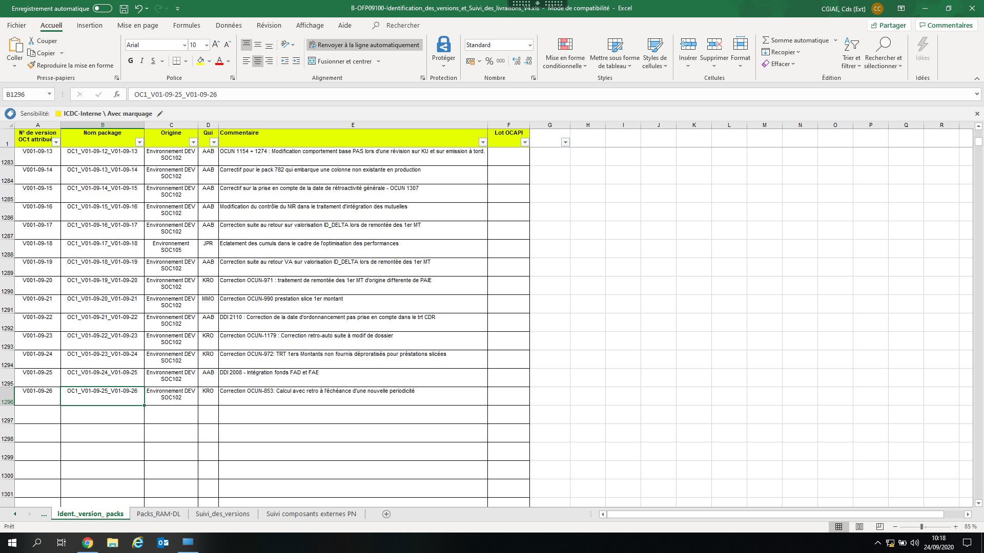

Figure 12 : Onglet identification de version du fichier de suivi des livraisons

Celui-ci me fournit le « nom du package », à spécifier comme nom du dossier de livraison, et à inclure dans la fiche de livraison présente dans le dossier du livrable.

Je mets également à jour l’onglet de suivi d’installation de ce fichier :

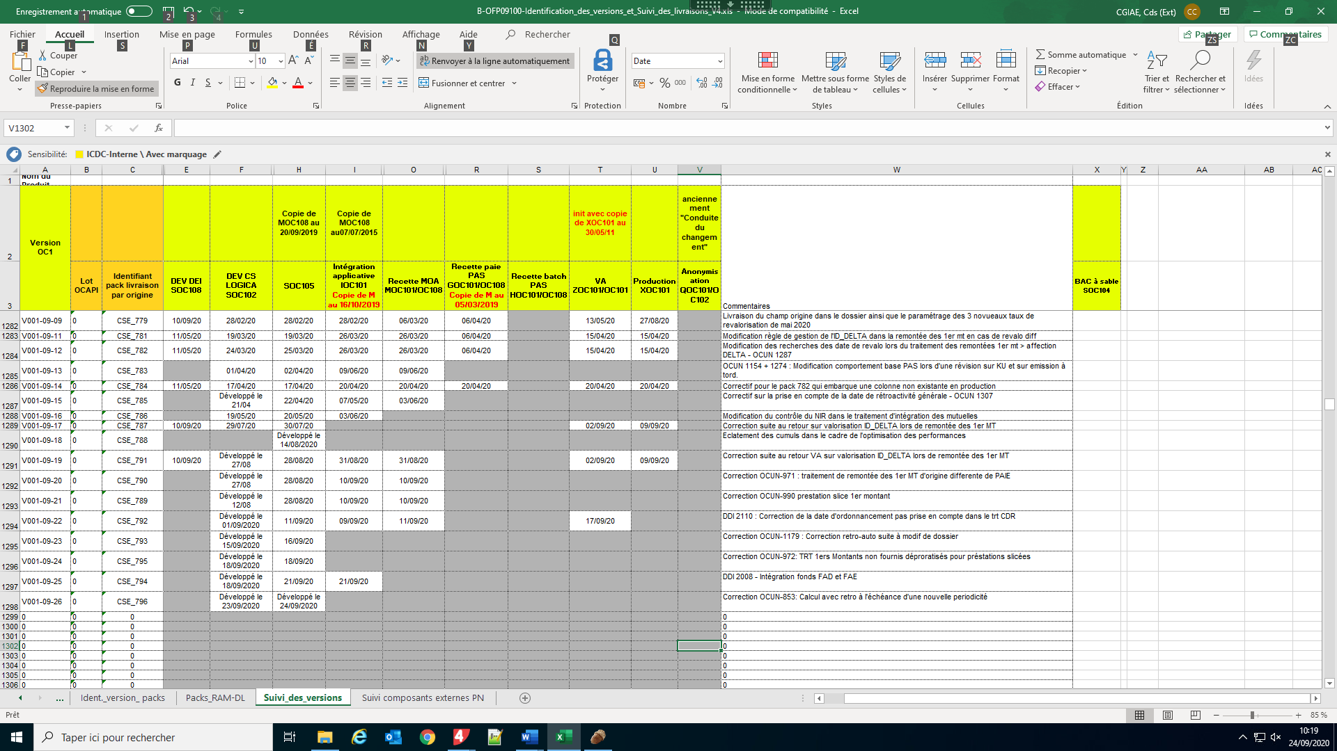

Figure 13 : Onglet de suivi d'installation du fichier de suivi des livraisons

Et dépose ma fiche de tests unitaires, une fiche de livraison et le dossier contenant le pack d’installation dans mon dossier.

Au final celui-ci ressemblera à ceci :

{Capture d’écran dossier de livraison}

Une fois la validation des tests croisés fait et au moment de la livraison, je n’ai plus qu’à le copier de notre répertoire de livraison et à le coller dans le répertoire de livraison du client.

Puis j’envoie un mail pour prévenir le client qu’une nouvelle livraison est disponible dans son répertoire :

{Capture d’écran mail de livraison}

Enfin, je mets à jour mon Gamaweb pour faciliter le pilotage du projet.

### Conclusion

La réalisation de la TMA de PeopleNet pour le compte de la DEI de la CDR a été ma principale tâche tout au long de mon stage. Elle fut très intéressante et formatrice notamment car elle a fait appel à un ensemble de compétences mises en œuvre dans plusieurs métiers de l’informatique : l’analyse de l’existant, la conception et la réalisation de solution, le test de ces solutions, la communication avec le client et la livraison avec clôture de mission.

Le métier visé au sein de l’entreprise étant celui d’analyste développeur, cette mission est parfaite pour validés l’ensemble des compétences nécessaires à la pratique de ce métier, en plus de me permettre de me mettre au niveau de mes collègues de projet dans la compréhension du domaine fonctionnel de la caisse avec toutes ses spécificités. Cette compréhension étant nécessaire pour la réalisation de la prochaine mission présentée : le chantier SRE.

## le projet SRE

Les compétences validées :

|  |  |
| --- | --- |
| Formaliser des processus | Encapsuler des solutions logicielles spécifiques dans des services logiciels génériques. |
| Formaliser les règles de gestion et d’organisation des données de l’entreprise. | Anticiper des répercussions |
| Les étapes du projet sont planifiées. |  |
|  |  |

### Contexte

L’État, jusqu’ici garant du calcul des pensions du fond SRE (Service des Retraites de l’État) a confié à la CDR la charge du paiement de ces 3.5 millions de pensionnés (le fond SRE).

Le fond SRE utilise le moteur de calcul PEZ, CDR utilise OC1 (PeopleNet).

Tout l’enjeu de ce projet est de mutualisé les SI de la CDR et du SRE sur les deux principaux processus de retraite : La liquidation et le Paiement autour d’un référentiel CLIENT commun.

Afin d’intégrer le calcul de ces nouvelles pensions à son SI, la CDR a confié à CGI la charge d’intégrer les règles de calculs spécifiques au fond SRE au sein du moteur de calcul OC1.

Cette tâche implique de nombreux chantiers dont le principal sur lequel nous somme sollicité est le système de calcul des paiements des pension.

* Contexte : L’Etat confie a la CDC la charge du paiement des pension de 3.5 millions de pensionnés ( le fond SRE )
* Tout l’enjeu est de mutualiser les SI de la CDR et du SRE sur les deux principaux processus de retraite : La Liquidation et le Paiement, autour d’un référentiel CLIENT commun
* Pour integrer le calcul de ses pension la CDC a confié a CGI la charge d’integrer les regles de calculs spécifiques au fond SRE dans le moteur de calcul OC1
* Cette tache implique de nombreux chantiers
* Le principal sur lequel nous somme solicité est le système de calcul des paiements

Projet SRE = intégration de 3.5M nouvelles pensions dans le SI de la CDR autrefois gérées par l’état.

CGI étant l’entité experte du progiciel de calcul des pensions, sont intervention sera requise sur les chantiers suivants :

« INTEGRATION TABLEAU DES TRAVAUX SOLLICITES  (diapo 12) avec 2 colonnes : intitulé du chantier, et périmètre CGI » :

|  |  |
| --- | --- |
| **Chantier** | **Périmètre CGI** |
| Paramétrage plateforme | Conception technico-fonctionnelle de l’intégration des contraintes SRE dans l’existant (Cf dossier AAB du 14/10 à 22h) |
| Paramétrage règles de paie | SFD, Devs, qualité |
| Interface de liquidation | Modèle de donnée, expression du besoin |
| WS paie | Intégration et Recette de la réal de l’éditeur |
| Traitement post paie | Intégration des nvls règles de paie/données (paramétrage) |
| Interfaces sortantes | Consolidation des flux/nouvelles données |
| Migration de données | Modèle de données, Trans codification des données |

Chaque chantier devra faire l’objet d’une description courte (2/3 lignes)

Chantier 1 et 2 détaillés précisément

Chantier 1 :

* Expression du besoin/fonctionnement actuel de SRE
* Identification des contraintes par rapport à l’existant
* Construction de solutions à chaque contrainte sur la base d’ateliers
* Emission d’un document contenant le détail des adaptations à réaliser pour répondre aux contraintes (dossier d’intégration technique SRE)

Chantier 2 (cycle en V) :

* Rétrospec des règles SRE
* Construction des SFD format OC1
* Validation des SFD par SRE et CDC
* DEVS
* Qualité (TU/TI)
* Livraison
* Recette MOA (métier/DSI)
* Volumétrie réelle
* MEP

Le Projet SRE est le nouveau projet d’envergure confié par la CDR à l’équipe de CGI TMA Meta4, il consiste en l’intégration dans OCAPI (le nom du projet intégrant le moteur de calcul PeopleNet au sein du SI de la CDR) du multi-fonds SRE.

Ce projet a démarré en Juin et à l’heure où j’écris ces lignes, en est à la phase de conception : l’équipe est en cours de rédaction les Spécifications Fonctionnelles Détaillées à partir du document de Retro Spécification fournis par la MOA du projet SRE, en effet, auparavant l’entité responsable du calcul et du versement du multi-fonds SRE calculais ses pensions grâce à un autre moteur de calcul : PEZ.

L’intégration dans OCAPI demande donc un recensement de toutes les spécificités de ce fond afin de répertorier quels seront les développements à faire et quelles rubriques pourront être réutilisées au sein d’OCAPI.

### Organisation

Le projet SRE comporte plusieurs chantiers chacun définit par un périmètre fonctionnel. Il met en relation plusieurs acteurs : la MOA CDR, la MOA SRE et nous, l’équipe CGI.

Comme indiqué précédemment, la MOA SRE nous a fournis l’équivalent d’une spécification fonctionnelle générale, la retro spécification du moteur de calcul des pensions du fond de pension SRE : le logiciel PEZ.

La MOA CDR sont nos interlocuteurs privilégiés pour l’initialisation des chantiers, ce sont d’abord avec eux que nous validerons les spécifications fonctionnelles détaillées que nous aurons dégagé de la retro spécification.

### Rédaction de sfd

### Développement des composants

### Réalisation de tests unitaires

# Projets Personnels

## Animoz

Les compétences validées :

|  |  |
| --- | --- |
| Concevoir des programmes avec une orientation objets. | Programmer des scripts systèmes. |
| Anticiper les évolutions. |  |
| Formaliser, identifier les résultats attendus. |  |
| Garantir un accès sécurisé aux données. |  |

Il s’agit d’un projet dont la conception et les spécifications fonctionnelles et techniques nous ont été données. Afin de créer une application Web de gestion d’un parc animalier simpliste mais possédant quelques règles fonctionnelles à implémenter.

### Outils utilisés :

Il est développé avec Java Spring MVC, les tests unitaires sont réalisés avec l’aide de Junit et la génération des artéfacts du projet est automatisée par Maven.

J’ai voulus sur ce projet, creusé un peu du côté de l’intégration et le déploiement continues en voulant déployer mon application sur un container Docker que j’ai paramétré afin de fournir un environnement de déploiement et de tests pour l’application.

Docker est un logiciel très puissant permettant de générer des infrastructures virtuelles à partir de code écrit dans un DockerFile.

En complément, et toujours dans une optique d’intégration/déploiement continue, j’ai hébergé le container et le code de l’application sur mon GitLab, un hébergeur de répositories permettant, entre autre, de générer un fichier .gitlab-ci.yml qui contiendra le script des différentes étapes par lesquelles passera l’artefact lors de son déploiement automatisé.

Je vais surtout m’attarder ici sur les scripts réalisés pour mettre en place l’environnement virtuel : le DockerFile, le docker-compose.yml et le contenu de .gitlab-ci.yml permettant le lancement automatique de tests d’intégration et de déploiement à chaque commit/push sur la branch Master du projet.

## Randoudev3

Les compétences validées :

|  |  |
| --- | --- |
| Concevoir des programmes avec une orientation objets. | Une méthode AGILE est utilisée. |
| Anticiper les évolutions. | Réaliser des échanges de données informatisés (EDI). |
| Formaliser, identifier les résultats attendus. |  |
| Garantir un accès sécurisé aux données. |  |

Dans le cadre de la semaine de développement d’un projet en équipe en distanciel au sein de la formation UDEV, j’ai développé avec un camarade de promotion, Alpha Patrick Olivier, une application web multicouches de gestion d’itinéraires de randonnée et de consultation d’étapes par le biais de QRCodes.

Cette semaine de projet étant en autonomie, le choix des technologies et des outils était libre. Le délai étant fixé, la méthode de gestion de projet l’était également, mais nous avons tout de même tenté d’utilisé un Kanban inspiré de l’Agilité, et développer les fonctionnalités de manière incrémentale en nous inspirant des User Strories fournies sous forme de scénario (Cf Annexes : « User Stories RandoUdev3 »).

### Le besoin

Le conseil régional d’Aquitaine souhaite mettre en valeur son patrimoine pour les randonneurs. L’objectif est de permettre à des associations de créer des parcours de randonnées et de fournir des notices explicatives pour chaque lieu présentant un intérêt géographique et/ou historique. Pour rendre l’expérience du randonneur plus interactive, ce dernier aura la possibilité de laisser des avis (et des photos souvenirs) pour chacun de ces lieux. Pour cela, un panneau avec un QR Code est affiché sur chaque lieu. En scannant ce QR Code avec son smartphone, le randonneur aura accès à du contenu en ligne.

### La conception

#### Les technologies utilisées :

Comme nous étions libre du choix de techno pour réaliser l’application, nous nous sommes tournés vers celles que nous maitrisions le mieux. Nous avons donc décidé que notre application serait développée avec les outils/technologies suivant(e)s :

* Le framework Java Spring MVC.
* Comme conteneur de servlets Java : un serveur Apache Tomcat.
* Le gestionnaire de dépendances Maven
* Elle communiquera grâce au plugin JPA (Java Persistance API) de Hibernate avec une base de donnée MySQL hébergée sur un serveur Wamp local.
* Utilisera JSP pour la couche présentation, complété par quelques lignes de JavaScript/Jquery.
* L’accès via smartphone se fera via un site web responsive développé en JSP également.
* La génération de rapport PDF des étapes se fera grâce au soft JasperReport

#### Les fonctionnalités

J’ai représenté les User Stories mises en place au sein de l’application sous forme d’un Use Case UML que voici :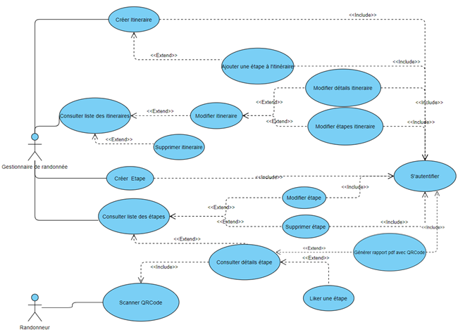

Figure Use Case de RandoUDEV3

En raison d’une contrainte imprévue, l’équipe de développement initialement prévue à quatre personnes n’était pas au complet, seul deux développeurs étant présents sur le temps de développement du projet, l’application ne répondra qu’aux User Stories des scénarios 1 à 11 ainsi que le scénario 16 pour valider la compétence (cf Annexes X: « User Stories RandoUdev3 »).

J’ai axé la priorité sur le développement des fonctionnalités de création, modification et suppression d’itinéraires et d’étapes. La partie client randonneur reste limitée à la consultation d’une étape et le bouton « j’aime » permettant au randonneur de donner un avis simple sur l’étape qu’il consulte (les commentaires et photos étant prévu pour des incrémentations futures).

#### La base de donnée

Une fois les user stories lues et sélectionnées, nous les avons découpées en fonctionnalités, ces fonctionnalités ayant besoin de données pour être testées j’ai donc conçut une base de donnée MySQL respectant les besoins fonctionnels listées dans les user stories.

Voici le modèle conceptuel de données que j’ai pu dégager des besoins fonctionnels définis dans le document des users stories :

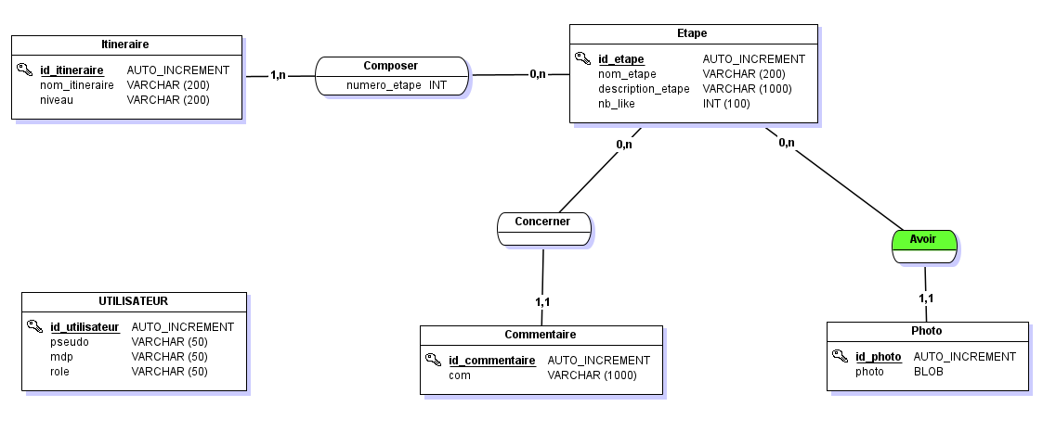

Figure : MCD RandoUDEV3

Comme vous pouvez le voir, nous avons donc fait le choix de permettre au responsable d’association de randonnée de pouvoir créer des étapes indépendamment des itinéraires, ainsi une étape peu se situé dans aucun ou plusieurs itinéraires.

Cela se traduit donc dans le modèle logique de données, par la création d’une table d’association afin de précisé quelle étape arrive dans quel ordre lors de la définition d’un itinéraire.

Les tables Photo et Commentaire ont été rajoutées dans l’optique d’anticiper les implémentations futures de la possibilité pour un randonneur qui scan le QRCode d’une étape en arrivant physiquement sur le lieu de l’étape de pouvoir prendre une photo et/ou de poster un commentaire puis de les hébergés sur l’application afin qu’ils soient disponibles pour tous les randonneurs qui accèderont à la page de l’étape.

Voici donc le Modèle Logique de Données correspondant à l’application avec l’ensemble des fonctionnalités implémentées :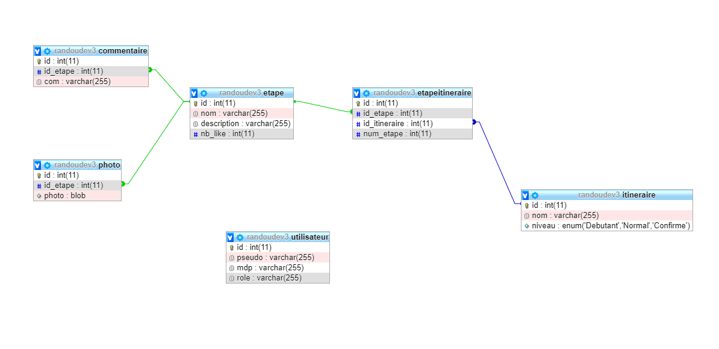

Figure : MLD RandoUDEV3

La base sera déployée sur le SGBDR PhpMyAdmin qui permet entre autre une visualisation du MLD de la base. Il permet également une importation de base de donnée via script SQL.

J’ai réalisé le script de création de la base sur DBeaver (un logiciel de gestion de base de donnée libre) que vous trouverez en Annexes « ScriptSQL-RandoUDEV3 ».

#### L’architecture

Le projet étant soumis à une contrainte de délais de deux semaine, à laquelle s’est rajoutée une contrainte de ressources inattendue avec laquelle il a fallu composer : sur les quatre développeurs prévus initialement, la moitié de l’effectif était indisponible.

Notre choix d’architecture de l’application en a été impacté : l’idée de base était de développer une partie client léger qui aurait été développée en Angular affichée dans un site web responsive que l’utilisateur se connecte depuis un smartphone (via le QRCode) ou via un navigateur web traditionnel. Et une partie serveur développé en Java chargée de générer les rapport PDF, de fournir, d’enregistrer et de modifier les itinéraires et les étapes de randonnées.

Au final, le projet a pris la forme d’une application monolithique gérant la partie Client et la partie Serveur.

La partie Client étant alors réalisée avec JSP et la partie Serveur avec Java avec une architecture N-tiers en 3 couches : Présentation (qui suis le design pattern MVC du framework Spring MVC), la couche de Services, et enfin la couche d’accès aux données chargées d’exécuté les requêtes vers la base de données.

A cela s’ajoute un package pour les Data Transfer Objets (DTO) utilisés pour faire transité les données de la vue (les formulaires notamment) jusqu’à la couche DAO.

En définitif l’arborescence des fichiers des classes de l’application serveur ressemble à ceci :

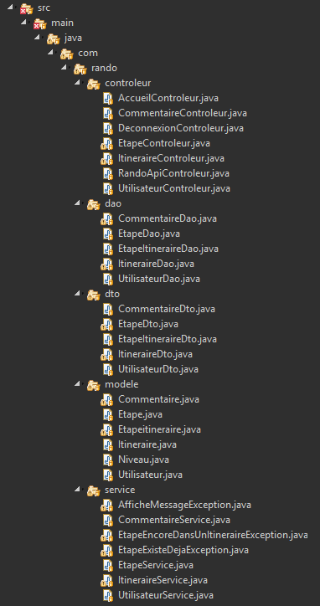

La partie cliente de l’application est ici représenté par une classe API Controller de Java Spring MVC qui enverra ses instructions aux services de l’application :

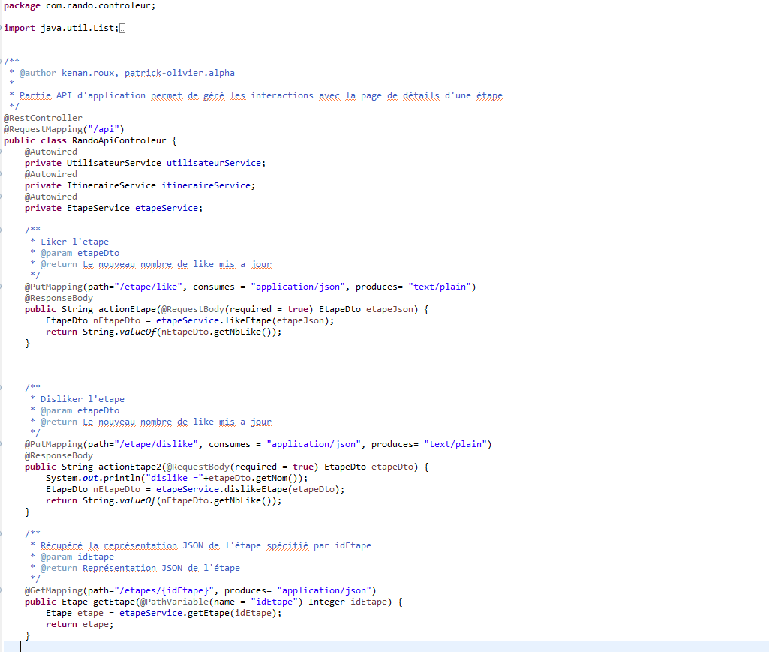

Figure : Code source de l'API RandoUDEV3

Les vues sont rangées selon le respect de l’architecture du framework Java Spring MVC donc le sous-dossier WEB-INF du dossier webapp :

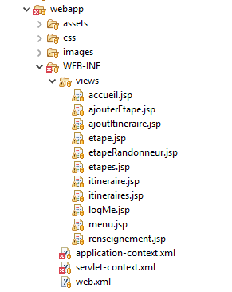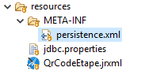

Figure : Arborescence couche Présentation/Client Figure : Dossiers resources du squelette Spring

Les ressources telles que le fichier .jrxml pour la génération de l’affiche de l’étape, le fichier jdbc.properties de configuration de la connexion à la base de donnée, ou encore le fichier persistence.xml nécessaire à Hibernate sont eux rangé dans le dossier « resources » voulut par le squelette du framework Spring.

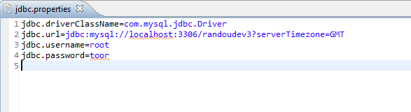

Figure : Fichier jdbc.properties de RandoUDEV3

Les diverses dépendances sont décrites dans le fichier pom.xml à a racine du projet :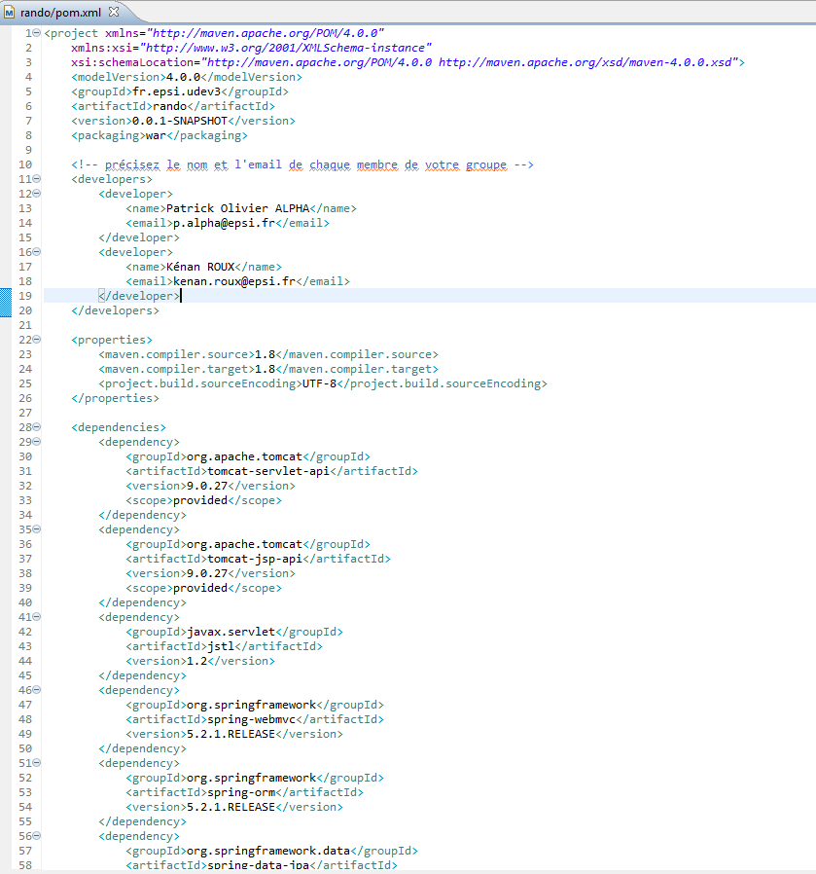

Figure : Extrait du pom.xml de RandoUDEV3

L’arborescente complète du projet est disponible en Annexe « Arborescence RandoUDEV3 »

### La réalisation du projet

#### L’organisation :

Comme nous n’étions que deux développeur sur le projet, la communication se faisait :

* Le matin afin de déterminer les taches présentes sur le tableau Kanban que j’ai réalisé à l’aide de l’outil intégrer à GitHub.
* Le soir afin de déterminer notre état d’avancement et notre reste à faire sur les tâches encore en cours de développement.

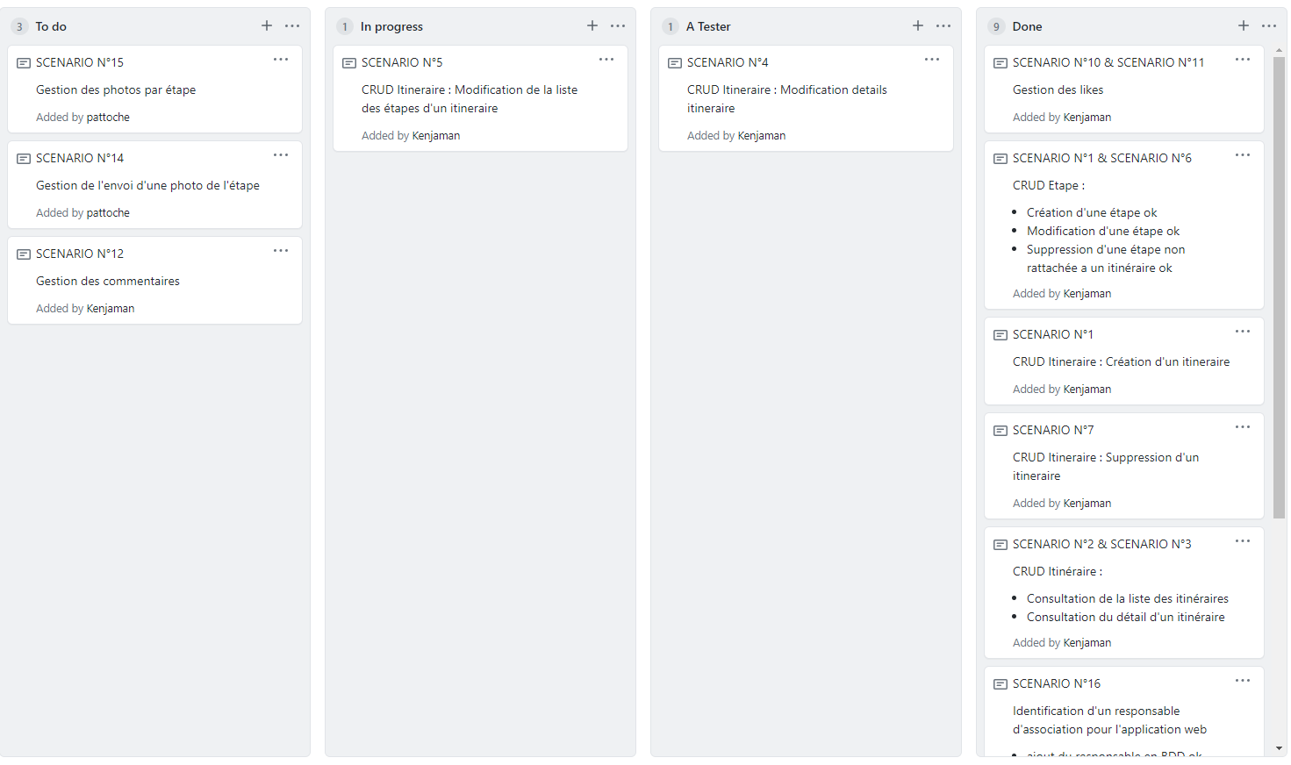

Figure : État du tableau Kanban à J-3 du rendu final

Les tâches, comme vous pouvez le voir étaient directement inspirées des scénarios des user stories.

Nous avons travaillé tous les deux sur l’IDE « Eclipse IDE for Enterprise Java Developers » en communications via l’outils Teams de Microsoft et avons utilisé GitHub comme répertoire de stockage du code source et pour la gestion de versions du code.

En ce qui concerne la gestion de versions du code sources, nous nous somme organisé comme suit :

* Une branche par développeur, sur laquelle nous développions les fonctionnalités que nous avions choisi d’implémenter.
* Une branche Master sur laquelle nous faisions un « pull request » de nos branches respectives lorsque les fonctionnalités implémentées sur celles-ci étaient testées et stables.

#### Le développement

Pour le développement j’ai commencé par la couche entités de l’application en me servant de l’outils JPA Tools d’Eclipse qui, à partir de la base de donnée, me permet de générer une partie du code des classe entité. Puis je me suis attelé à la couche contrôleur et service tout en créant les DTO dont j’allais avoir besoin pour l’affichage des objets/entités dans les vues et l’intégration des données formulaires dans ma base.

Pendant ce temps Patrick s’occupais de la partie Data Access Objets pour l’accès à la base de données et l’exécution de requêtes.

Bien évidemment, nous avons tous les deux put s’atteler au développement d’une classe de chacune des couches de l’application.

Voici pour exemple une capture du code du contrôleur d’Itinéraires :

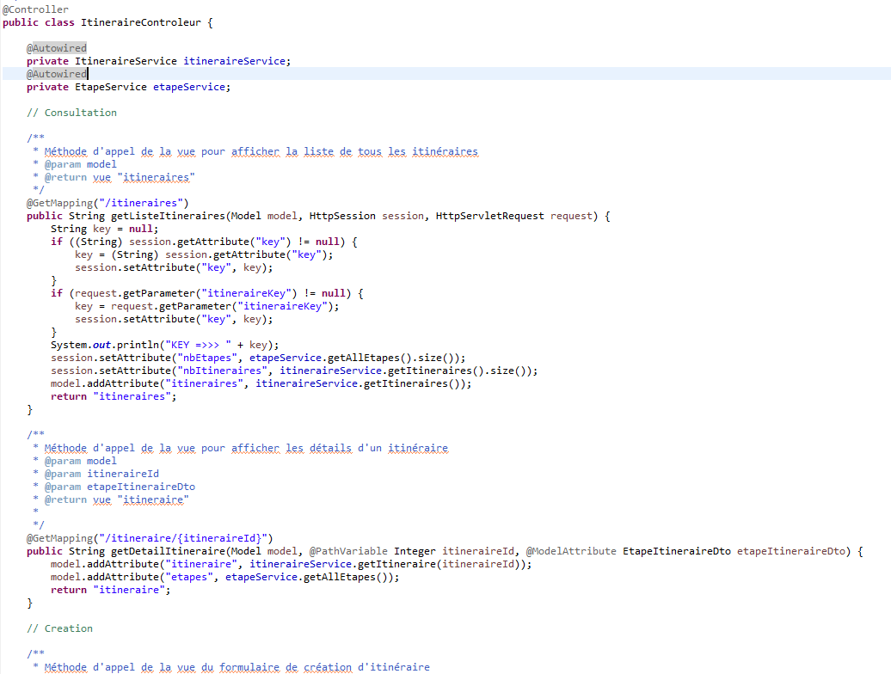

Figure : Extrait du code d'ItineraireControleur

# Annexes :

Vous noterez l’origine et la durée sous la forme **O**(*n* **d**)

Où **O** est l’origine, vous pouvez indiquer et par ordre de priorité :

E = Activité en Entreprise,

B = Activité bénévole

F = Cours de Formation,

Où *n* est la quantité de durée.

Où **d** est l’unité de durée, vous pouvez indiquer :

S = semaines,

M = mois,

A = années

## User Stories RandoUdev3

**Scénario 1 : Créer un itinéraire et ses étapes**

*En tant que responsable de l’association de randonnées, je crée un itinéraire de randonnée avec toutes ses étapes.*

L’application Web doit permettre à l’aide de un ou plusieurs formulaires de créer un itinéraire de randonnée. Un itinéraire est défini par son nom, le niveau attendu (débutant, normal, confirmé) et la liste des étapes qu'il contient. Une étape possède un identifiant unique (qui peut être créé par le système), un nom et une description. L’ordre des étapes est important pour décrire l’itinéraire.

**Scénario 2 : Afficher la liste des itinéraires**

*En tant que responsable de l’association de randonnées, je consulte la liste des itinéraires.*

L’application Web doit permettre d’afficher la liste des itinéraires créés en affichant au moins le nom de l’itinéraire.

**Scénario 3 : Afficher le détail d’un itinéraire**

*En tant que responsable de l’association de randonnées, je consulte le détail d’un itinéraire.*

L’application Web doit permettre de consulter le détail d’un itinéraire en affichant toutes les informations (nom, niveau requis et liste des étapes).

**Scénario 4 : Modifier un itinéraire**

*En tant que responsable de l’association de randonnées, je modifie les informations d’un itinéraire (nom, niveau de difficulté et/ou description).*

**Scénario 5 : Modifier les étapes d’un itinéraire**

*En tant que responsable de l’association de randonnées, je modifie la liste des étapes d’un itinéraire pour en ajouter ou en supprimer.*

**Scénario 6 : Modifier une étape**

*En tant que responsable de l’association de randonnées, je modifie le contenu d’une étape (nom ou description).*

**Scénario 7 : Supprimer un itinéraire**

*En tant que responsable de l’association de randonnées, je supprime un itinéraire.*

**Scénario 8 : Imprimer les panneaux d’étape**

*En tant que responsable de l’association de randonnées, j’imprime les panneaux de chaque étape afin de pouvoir les afficher sur les différents sites.*

L’application Web doit permettre d’imprimer sur une feuille A4 les informations de chaque étape : son nom, sa description et un QR Code permettant d’accéder aux informations en ligne pour cette étape.

**Scénario 9 : Scanner le QR Code d’une étape**

*En tant que randonneur, je scanne le QR Code de l’étape avec mon smartphone afin d’accéder en ligne au détail de l’étape (son nom et sa description).*

**Scénario 10 : J’aime une étape**

*En tant que randonneur, je signale que j’aime une étape avec mon smartphone.*

Une fois le QR Code scanné, il doit être possible de cliquer sur un bouton *j’aime*.

**Scénario 11 : Consulter le total des personnes ayant aimé une étape**

*En tant que randonneur, je consulte le total des personnes ayant aimé l’étape où je me trouve.*

Ce scénario implique que les données d’une étape doivent aussi contenir le score de *j’aime.* Ce total doit être affiché sur le smartphone du randonneur en même temps que le nom et la description de l’étape.

**Scénario 12 : Envoyer un commentaire pour une étape**

*En tant que randonneur, j’envoie un commentaire avec mon pseudo sur une étape depuis mon*

*smartphone.*

Une fois le QR Code scanné, il doit être possible d’envoyer un commentaire. Un commentaire est composé d’un pseudo, d’une date et d’un message.

Idéalement, le randonneur ne devrait avoir à saisir son pseudo qu’une seule fois.

**Scénario 13 : Consulter les commentaires d’une étapes**

*En tant que randonneur, je consulte les commentaires pour l’étape laissés par tous les*

*randonneurs.*

Une fois le QR Code scanné, il doit être possible de consulter la liste de tous les commentaires par ordre antéchronologique. Un commentaire est composé d’un pseudo, d’une date et d’un message.

**Scénario 14 : Envoyer une photo de l’étape**

*En tant que randonneur, je partage mon expérience en prenant une photo.*

Une fois le QR Code scanné, il doit être possible de prendre une photo pour l’envoyer au serveur.

**Scénario 15 : Consulter les photos d’une étape**

*En tant que randonneur, je consulte les photos d’une étape.*

Une fois le QR Code scanné, il doit être possible de consulter les photos prises par tous les randonneurs.

**Scénario 16 : Sécuriser l’application Web pour le responsable de l’association de randonnées**

*En tant que responsable d’association de randonnées, je dois saisir mon login et mon mot de passe pour accéder à l’application de gestion des itinéraires.*

## Ce scénario ne concerne pas le randonneur pour qui l’accès à l’application se fait *via* le QR Code.Script SQL-RandoUDEV

**drop** **database** **if** **exists** `RandoUDEV3`;

**create** **database** **if** **not** **exists** `RandoUDEV3` **character** **set** 'UTF8';

**use** RandoUDEV3;

**CREATE** **table** **if** **not** **exists** `Itineraire` (

`id` **int** **PRIMARY** **KEY** **AUTO_INCREMENT**,

`nom` **varchar**(255),

`niveau` **ENUM** ('Debutant', 'Normal', 'Confirme')

)ENGINE = INNODB;

**CREATE** **TABLE** **if** **not** **exists** `Etape` (

`id` **int** **PRIMARY** **KEY** **AUTO_INCREMENT**,

`nom` **varchar**(255) **NOT** **NULL**,

`description` **varchar**(255),

`nb_like` **int**(11) **default** '0'

)ENGINE = INNODB;

**CREATE** **TABLE** **if** **not** **exists** `EtapeItineraire` (

`id` **int** **PRIMARY** **KEY** **AUTO_INCREMENT**,

`id_etape` **int** **not** **null**,

`id_itineraire` **int** **not** **null**,

`num_etape` **int** **not** **null**

)ENGINE = INNODB;

**CREATE** **table** **if** **not** **exists** `Utilisateur` (

`id` **int** **PRIMARY** **KEY** **AUTO_INCREMENT**,

`pseudo` **varchar**(255),

`mdp` **varchar**(255),

`role` **varchar**(255)

)ENGINE = INNODB;

**CREATE** **TABLE** `Photo` (

`id` **int** **PRIMARY** **KEY** **AUTO_INCREMENT**,

id_etape **int** **not** **null**,

`photo` **blob**

)ENGINE = INNODB;

**CREATE** **TABLE** `Commentaire` (

`id` **int** **PRIMARY** **KEY** **AUTO_INCREMENT**,

id_etape **int** **not** **null**,

`com` **varchar**(255)

)ENGINE = INNODB;;

**ALTER** **TABLE** `EtapeItineraire` **ADD** **FOREIGN** **KEY** (`id_itineraire`) **REFERENCES** `Itineraire` (`id`) **ON** **DELETE** **CASCADE** **ON** **UPDATE** **CASCADE**;

**ALTER** **TABLE** `EtapeItineraire` **ADD** **FOREIGN** **KEY** (`id_etape`) **REFERENCES** `Etape` (`id`) **ON** **DELETE** **CASCADE** **ON** **UPDATE** **CASCADE**;

**ALTER** **TABLE** `Commentaire` **ADD** **FOREIGN** **KEY** (`id_etape`) **REFERENCES** `Etape` (`id`) **ON** **DELETE** **CASCADE** **ON** **UPDATE** **CASCADE**;

**ALTER** **TABLE** `Photo` **ADD** **FOREIGN** **KEY** (`id_etape`) **REFERENCES** `Etape` (`id`) **ON** **DELETE** **CASCADE** **ON** **UPDATE** **CASCADE**;

## Arborescence RandoUDEV3

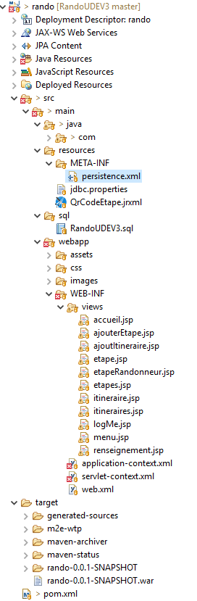

## Blocs de compétences :

### Qualité et sécurisation du code réalisé :

|  |  |  |  |  |  |
| --- | --- | --- | --- | --- | --- |
| Compétences ou capacités qui seront évaluées | Critères d’évaluation | Exemples d’activités et tâches | Activités pratiquées | Origine de l’acquisition | Preuves apportées  & réf. annexe |
| Formaliser, identifier les résultats attendus. | La liste de contrôle des attendus fonctionnels est paraphée. | Étude de l’existant.  Rédaction du cahier des spécifications fonctionnelles. | Analyse de l’existant.  Rédaction de tests unitaires  Rédaction et modification de spécifications techniques et fonctionnelles | E(6M) | Cf . « La réalisation de la TMA » : Étape 1 : l’Analyse,  Cf. « le Projet SRE » :  Rédaction de sfd |
| Respecter des contraintes. | Un plan d’assurance qualité est observé. | Conception/architecture d’applications logicielles. | Conception de l’architecture logicielle d’une API selon les normes enseignées (Application organisée en couche indépendantes), rédactions de test unitaires suffisant selon accord avec la MOA. | F(2S)  +  E(3M) | Cf. « RandoUDEV3 » et « Animoz »  Cf. « La réalisation de la TMA » : « Etape 3 : Les test unitaires » |
| Respecter les recommandations qualité de la norme en vigueur pour l’architecture des logiciels. | L’application est organisée en couches indépendantes. | Conception de services métiers. | Conception de services métiers en tenant compte des spécifications fonctionnelles générales et détaillées  Réalisation application web en couches indépendantes | F(1M) | Cf. « RandoUDEV3 » et « Animoz » |
| Anticiper les évolutions.  Qualifier les risques | Les règles métier sont encapsulées dans des services logiciels.  L’accès aux données est réalisé par des services logiciels indépendants du mode de stockage.  L’exécution de l’application est répartie entre un nombre d’ordinateurs adapté au contexte.  Un formulaire d’estimation des risques est rempli. | Conception de services d’accès aux données.  Estimation, qualification des risques sécurité.  Détermination du nombre de tiers de l’application. | Conception de services d’accès aux données (DAO)  Qualification des risques par analyse de la typologie du cas à corriger et remontée aux décideurs  Création d’une architecture logicielle N-Tiers | F(1M)  E(6M)  F(1M) | Cf. « RandoUDEV3 »  Cf. « La réalisation de la TMA » : « Étape1: L’Analyse » > Concevoir une solution de correctif  Cf. « RandoUDEV3 » : « La conception » > « L’architecture » |
| Respecter une norme de présentation des écrans et documents de sortie. | Une norme de présentation des données est respectée.  Les interfaces Homme/Machine sont validées. | Réalisation d’une interface homme/machine (IHM)  Réalisation des maquettes de sorties interactives.  Réalisation des maquettes de sortie imprimée. | Réalisation d’une IHM  Réalisation de maquette de sortie imprimée | F(2S)  F(2S) | Cf.  « RandoUDEV3 »  Annexe : Maquettes RandoUDEV3 |
| Concevoir des programmes avec une orientation objets. | Une programmation orientée objets est utilisée. | Programmation de logiciels. | Développement d’un projet en JAVA  PeopleNet utilise des pseudo-objet (Meta4Objets). | F/E(6M) | Cf. « Animoz »  Cf.  « RandoUDEV3 »  Cf. « Les Meta4 Objets » |
| Garantir un accès sécurisé aux données. | Le taux de réutilisation du code utile est > 80 %.  Des gabarits sont utilisés.  Une charte de nommage est utilisée. | Programmation de l’accès aux données de l’entreprise. | Charte de nommage utilisée  Accès sécurisé a la base de données via Hibernate et son fichier jdbc.properties  Héritage de Node Structures | E(9M)  F(1M)  E(2M) | Cf. « Le projet SRE » : « Rédaction de SFD »  Cf. « RandoUDEV3 » : Figure 13 : Dossiers resources du squelette Spring + Figure 14 : fichier jdbc.properties  Cf. « Le progiciel PeopleNet de Meta4 » > « Les Nodes et les Nodes Structures » |
| Livrer le logiciel déverminé. | Le taux de documentation interne du code est > 8 % et < 15 %.  Les anomalies d’accès aux données ne génèrent pas d’interruption de l’exécution et sont répertoriées. | Tests unitaires.  Préparation des jeux de tests. | Ajout de commentaires dans mon code  Réalisation de test unitaire/test d’intégration | F(6M)  E(2M) | Cf « RandoUDEV3 » : Figure 16 : Extrait du code d'ItineraireControleur  Cf. « La réalisation de la TMA » : « Etape 3 : Les test unitaires » |
| Livrer le logiciel conforme aux attentes. | Des outils de contrôle automatique du code sont utilisés.  Aucun défaut visible ne persiste.  Les contraintes spécifiques au projet sont respectées.  Un manuel d’assurance qualité est respecté.  Une méthode de recettage est utilisée.  L’étape du projet est validée. | Contrôles de l’existence d’anomalies.  Recettage du logiciel.  Validation d’une étape du projet. | Vérification de l’existence d’une anomalie par l’exécution de TU/TI  Utilisation de DeepCode CI Bot au sein de mon GitHub et de SonarCloud sur GitLab | E(4M)  +  F(3M) | Cf. « La réalisation de la TMA » : « Etape 3 : Les test unitaires »  Cf. « Animoz » |
| Clôturer une mission. | Le PV de réception du logiciel est validé. | Mise en exploitation. | Envoi d’un mail pour prévenir le client de la livraison d’un package  Imputation | E(1S) |  |

### Audit, conception, méthode de projet :

|  |  |  |  |  |  |
| --- | --- | --- | --- | --- | --- |
| Compétences ou capacités qui seront évaluées | Critères d’évaluation | Exemples d’activités et tâches | Activités pratiquées | Origine de l’acquisition | Preuves apportées  & réf. annexe |
| Formaliser des processus | La procédure du service utilisateur est formalisée et validée.  La procédure du service utilisateur est conforme aux règles du système de management des services de l’entreprise.  La procédure du service utilisateur est conforme aux règles du système de management des services de l’entreprise. | Étude de l’existant.  Identification des procédures en place.  Contrôle de la conformité des procédures utilisées avec la gouvernance de l’entreprise.  Recensement des documents utilisés, identification de leur circulation et des acteurs concernés. | Analyse technique de l’existant au cours de la résolution de tickets et de la rédaction des SFD  Communications avec le client soumises à validation du chargé de projet  Utilisation d’un SharePoint commun avec le client, suivi des processus de communication à respecter | E(4 M)  E(4M)  E(8M) | Cf. « La réalisation de la TMA » : « Etape 1 : l’Analyse »  Cf. « Le Projet SRE » : Analyse de l’existant  Cf. « La réalisation de la TMA » :  Étape 6 :La livraison |
| Formaliser les règles de gestion et d’organisation des données de l’entreprise. | La proposition de reconstruction de la procédure est validée.  La base de données est modélisée. | Reconfiguration de procédure.  Conception d’une base de données. | Modélisation et création d’une base de donnée  Modélisation de la BDD sous forme de MCD et MLD | F(2S) | Cf. « RandoUDEV3 » > « La base de donnée » |
| Une méthode de conception par objets est utilisée. | Concevoir des éléments logiciels réutilisables. | Conception de l’architecture applicative. | Conception d’une architecture applicative POO | F(2M) | Cf. « Animoz » |
| Une méthode AGILE est utilisée. | Produire du logiciel en équipe. | Programmation en équipe.  Écriture de code. | Programmation en équipe  Utilisation de UserStories | F(2S) | Cf. « RandoUdev3 » |
| Absence de signaux d’alertes au point de contrôle du projet. | Remonter les alertes au(x) décideur(s). | Coordination de l’avancement. | Remontée d’alertes aux décideurs en cas de détection de risque sur la volumétrie | E(6M) | Cf. « Réalisation de la TMA » : Concevoir une solution de correctif |
| Estimer des délais. | Les étapes du projet sont planifiées. | Planification des tâches du projet. | Organisation des taches de développement à l’aide d’un tableau Kanban | F(2S) | Cf. « RandoUdev3 » : L’organisation |
| Concevoir une solution logicielle. | Le projet est conforme au schéma directeur de l’entreprise et respecte les principes d’urbanisation du S.I. | Conception de la solution logicielle. | Conception des rubriques utilisées lors du calcul d’une pension en respectant le modèle préexistant et en s’appuyant sur les spécification techniques détaillée | E(2M) | Cf.  « Le projet SRE» |
| Anticiper des répercussions. | Les spécifications fonctionnelles produites respectent le cahier des charges fourni. |  | Remonté d’alerte en prévision d’une modification entrainant un impact sur la volumétrie | E(6M) | Cf. « Etape 2 : Réalisation du correctif » |
|  | L’impact de modification est acceptable. |  | Remonté d’alerte en prévision d’une modification entrainant un impact sur la volumétrie | E(6M) | Cf. « Etape 2 : Réalisation du correctif » |

### Réalisation d’applications logicielles :

|  |  |  |  |  |  |
| --- | --- | --- | --- | --- | --- |
| Compétences ou capacités qui seront évaluées | Critères d’évaluation | Exemples d’activités et tâches | Activités pratiquées | Origine de l’acquisition | Preuves apportées  & réf. annexe |
| Encapsuler des solutions logicielles spécifiques dans des services logiciels génériques. | Le service d’accès aux données est opérationnel. | Programmation.  Investigations documentaires fonctionnelles ou techniques complémentaires. | Réalisation de méthodes et rubriques surchargées du socle CDC pour les fond spécifiques | E(1M) | Cf. « Le projet SRE » |
| Produire du logiciel générique réutilisable. | Des services logiciels internes sont réutilisables. | Transcription des spécifications fonctionnelles en algorithmes. | Transcription des spécifications fonctionnelles en algorithmes au sein des SFD puis développement de ces algorithmes au sein de PeopleNet. | E(6S) | Cf.  « Le projet SRE» |
| Produire du logiciel partageable. | Des services logiciels sont partageables en local.  Des services logiciels sont partageables à distance. | Transcription des algorithmes en code source. | Lecture des fiches de spécifications techniques détaillées. | E(2M) | Cf.  « Le projet SRE» |
| Intégrer des éléments logiciels hétérogènes et produire des exécutables livrables. | Le logiciel est livrable, prêt pour la mise en production. | Compilation, déverminage du code source. | Réalisation de TU/TI | E(4M) | Cf. « La réalisation de la TMA » : Étape 3 : Les tests unitaires |
| Modifier un algorithme sans générer de dysfonctionnements. | La modification n’entraîne pas de régression fonctionnelle. | Agglomération des différents éléments logiciels en unités de traitement, réalisation des tests unitaires. | Réalisation de TI | E(4M) | Cf. « La réalisation de la TMA » : Étape 3 : Les tests unitaires |
| Contrôler des délais. | Le compte-rendu d’activité est renseigné, les écarts sont constatés. | Mise à jour du planning de réalisation. | Imputation des tâches d’analyse de de développement sur GamaWeb | E(1A) | Cf. « La réalisation de la TMA» : Étape 6 : La livraison |

### Communiquer avec les acteurs du projet :

|  |  |  |  |  |  |
| --- | --- | --- | --- | --- | --- |
| Compétences ou capacités qui seront évaluées | Critères d’évaluation | Exemples d’activités et tâches | Activités pratiquées | Origine de l’acquisition | Preuves apportées  & réf. annexe |
| User d’une communication professionnelle tant en français qu’en anglais. | Le compte-rendu de la réunion est validé.  Le score du TOEIC est > 749 | Élaboration et rédaction de documents techniques, commerciaux ou internes à destination, des utilisateurs, des clients ou des collaborateurs, … | Rédaction de spécification technique et diffusion sur le SharePoint client  Rédaction de fiches de test unitaires  Communication au client du résultat des analyse et proposition de solution via commentaire de ticket Godzilla et mails de livraison  TOEIC acquis en 2013 (745 pts)+Passage TOEIC Blanc | E(1M)  E(6M)  F(1S) | Cf. « Rédaction de SFD » de la partie « Le projet SRE »  .  Cf. « La réalisation de la TMA » : Étape 1 > Communiquer le résultat de l’analyse |
| Interagir efficacement dans un environnement de travail collaboratif. | Le document collectant l’expression des besoins des utilisateurs est validé.  La présentation est appréciée.  Les utilisateurs sont opérationnels, le transfert des nouvelles compétences est validé. | Rédaction des spécifications fonctionnelles de la solution informatique.  Écriture des interfaces homme/machine.  Relations avec les clients.  Animation de réunions de travail et interviews d’utilisateurs.  Démonstrations, recette de livrables. | Rédaction des SFD pour le projet SRE  Communication via commentaire en réponse aux tickets Godzilla | E(6S)  E(6S) | Cf. « Rédaction de SFD » de la partie « Le projet SRE »  Cf. « La réalisation de la TMA » : Étape 1 > Communiquer le résultat de l’analyse |

### Adapter l’environnement d’exécution, échanger des données entre logiciels :

|  |  |  |  |  |  |
| --- | --- | --- | --- | --- | --- |
| Compétences ou capacités qui seront évaluées | Critères d’évaluation | Exemples d’activités et tâches | Activités pratiquées | Origine de l’acquisition | Preuves apportées  & réf. annexe |
| Réaliser des échanges de données informatisés (EDI). | Les données sont consolidées. | Réalisation d’un procédé d’échange de données informatisées. | Développement d’une API avec JAVA Spring MVC | F(2S) | Cf. « RandoUDEV3 » |
| Automatiser des traitements. | La base de données tierce est accédée.  L’interface d’échange de données est opérationnelle. | Rétro-documentation de logiciels et de bases de données.  Consolidation, agrégation de données.  Programmation de l’interface d’échange de données. | Création d’un container docker BDD  Réalisation de DAO pour accéder la bdd tierce | B(2S)  F(2S) | Cf. « Animoz »  Cf. « RandoUDEV3 » |
| Programmer des scripts systèmes. | L’environnement de tests est opérationnel. | Réalisation d’un environnement de tests.  Création, configuration de machines virtuelles.  Installation, configuration de serveurs d’applications, Web et base de données.  Écriture de scripts systèmes pour adapter l’environnement d’exécution. | Utilisation de Docker Compose pour créer l’environnement de test et de production, l’hébergement de la bdd de l’application Animoz | B(2S) | Cf. « Animoz » |